- .目的
石化事業部為提升第四輕油裂解工場設備之操作性能，計畫利用建立製程模型來提高設備效率及確定相關製程的改善。因此提出「第四輕油裂解工場烯烴製程建模與效能改善工作」計畫，以獲得第四輕油裂解工場模型，讓中油工程師能夠藉由執行模型解決工場問題。
為使模型能長期發揮效能，石化事業部需儲備模型維護技術人員，故派員赴國外學習以獲取建模技術。

- 行程
起 訖 日 期 | 天 數 | 到 達 地 點 | 詳 細 工 作 內 容
95.06.11-95.06.12 | 2 | 台北-曼徹斯特 | 起程
95.06.13-95.06.16 | 4 | 曼徹斯特 | 至Aspen Tech公司技術轉移及訓練
95.06.17-95.06.18 | 2 | 曼徹斯特-台北 | 返程

此次訓練地點是AspenTech公司位於英國曼徹斯特之分公司， 「第四輕油裂解工場烯烴製程建模與效能改善工作」之主要技術執行人員在此地工作。

- 訓練內容
此次訓練係由「第四輕油裂解工場烯烴製程建模與效能改善工作」專案工程師負責教學，並以本案四輕Cold-End(請參考圖一)模型中的一部分進行實作訓練。以下將依所學介紹模型建置。
四輕模型建置區分成兩個階段
- Point Model繪置
- Predictable Model建置
在建置Predictable Model前要先繪置Point Model，然後利用Point Model轉製成Predictable Model，廠商最終交付石化事業部的成品便屬於Predictable model。
在Point Model繪置階段，工程師的目標在於繪置一個儘可能的match實際工場操作條件的模型，這個模型AspenTech工程師稱為Point Model。此模型的用途如下
- 作為轉換成Predictable Model的基礎模型。
- 驗證工場質量平衡及能量平衡。工場操作條件有許多流量計或是溫度計是不準的，用這些數據為Base去建置模型，在建置過程中會造成模型無法收斂，仰賴模型建置工程師專業，可判定儀器讀值錯誤。
- 求得熱交換器UA。此數據在Predictable Model會被用到。
- 推算塔的理論板數。
而Point Model繪置階段亦可再細分成兩個階段
- Step-by-step Drawing階段
- Tuning 階段
以下為各階段的詳細說明。

- Point Model繪製
- Step-by-step Drawing 階段
在這個階段的目標是畫出模型，所以模型中各設備流體出口組成、壓力或溫度符不符合工場操作數據不是重點，只求收斂。
現以在英國AspenTech實作案例(圖二藍框涵蓋範圍)，詳細說明繪製步驟如下
- 從E-1332延著藍線一路建置到E-1315。(請參考圖三、四)
原則上，除非有需要或條件不足否則均選用Heater，故除E-1310其餘熱交換器均用Heater描述。E-1310因為不知熱流體出口溫度 ，因此用Heater描述的設定條件不足，外加冷流體進口流率、壓力、溫度及組成等條件已知，HeatX所需設定條件充足，故改用HeatX。
- 從E-1332一路到E-1335均無壓力計，故所有熱交換器的壓力降均用假設值-0.1kg/cm2。
- E1332 temperature為TUI-12201。
- E1311 temperature為TUI-12200。
- E1320 temperature為TUI-12315。
- E1314 temperature為TUI-12317。
- E1321 temperature為TUI-12316。
- E1315 temperature為TUI-12202。
- E1310設定(請參考圖五)。
- 從D-1305延著藍線一路建置到D-1308。(請參考圖六、七)
現階段E-1316至E-1312均先不用Mheatx ，假如使用Mheatx將會使模型復雜化，因為現階段所有冷流體條件皆未知，均須用假設值。因此以Heater 可使模型簡單化，直到接下來的設備繪製完成後，再使用MheatX來描述E-1316至E-1312。
- 從D-1305一路到D-1306均無壓力計，只有D-1306頂部有壓力計PIC-13026，故E-1316及E-1317壓力降均用假設值-0.1kg/cm2，反推回來D-1305的壓力便是30.789 kg/cm2。
- 從E-1313一路到D-1308均無壓力計，故所有物件壓力降均用假設值-0.1kg/cm2
- E1316 temperature為TUI-12210。
- E1313 temperature為TUI-12208。
- E1312 temperature為TUI-12312。
- 建置E-1329及E-1327。(請參考圖八、九)
選用HeatX來建置E-1329。這個熱交換器進出流體複雜，Heater無法描述這個熱交換器。
- E-1329冷流體出口溫度TUI-13012已知故以此為E-1329的設定參數。
- E-1329熱流體出口流量(FIC13022)及回流E-1329的量已知(FIC-13023)，故SPL1可以這兩個流量比做為設定參數。
- 從E-1329一路到E-1327均無壓力計，故E-1329及E-1327壓力降均用假設值-0.1kg/cm2。
- 建置V-1301。
選用RadFrac來建置V-1301(請參考圖十)。
- V-1301為packing tower，databook無板數資料可供參考，所以初始理論板數需用假設值，依經驗值，以每2公尺為ㄧ個板數是不錯的選擇，但非絕對值。(請參考圖十一)
- 塔底有壓力計PIC-13024及差壓計PID-13023，可做為初始設定參數。
- Distillate rate 未知，可用E-1324熱流體入口FI-13031為初始值試試看。
- 流經E-1321的pumparound，可以FIC-13026流量及E-1321 heat duty 作為初始設定參數。
- 以上述初始條件執行模型，會出現質量平衡錯誤的訊息(請參考圖十二)，調整Distillate rate至23000 kg/hr，便可修正錯誤。
- 因塔底有分析儀AI-13003，故上述質量平衡錯誤修正後，加入Design Spec.讓V-1301的底部CH4符合6ppm。Design Spec.要在塔質量平衡Ok後再加入，以免複雜化。
- 選擇塔頂Distillate rate作為Design Spec.的操作變數。以23000 kg/hr為參考，設定操作變數變化range為200000至40000。
- 從E-1324延著藍線一路建置到D-1309。(請參考圖十三、十四)
- V-1301頂部流體分叉成兩股，一股到E-1324，一股到E-1313，因沒有流量計在這兩股stream，所以用假設值作為SPL2的split fraction，又因大部份流體是流向E-1324，所以SPL2往E1313的Split fraction給予假設值0.1。
- 因條件不足，因此現階段建置E-1324時不用Mheatx，改以兩個Heater，E-1324C及E-1324H，來描述E-1324冷流體部分與熱流體部分。
- E-1324H temperature為TUI-12225
- E-1324H pressure為假設值 –0.1Kg/cm2
- C-1302A/B/S有兩個stage，所以用兩個Compr，C-1302-1及C-1302-2來描述。
- C-1302-1的Discharge pressure為設計值(Result from there is not pressure gauge the outlet of C-1302-1.) 。
- C-1302-2的Discharge pressure為PIC-13036壓力加E-1325、E-1324H及E-1323的壓力降。
- E-1326AX/BX/SX出口沒有溫度計，所以溫度用假設值40C。(How ever it doesn’t effect the final result of the whole model)
- E-1323 temperature為TUI-12227。
- E-1323出口分叉成兩股，一股回流C-1302，一股到E-1324，因回流C-1302量很小，所以不用繪製。
- 流進E-1324的熱流，流出E-1324後又再留回E-1324所以用兩個Heater來描述E-1324熱流體部分。
- E-1324H-1 temperature為TUI-12354。
- E-1324H-2 temperature為TUI-12224。
- E-1325 temperature為TUI-12340。
- D-1309的pressure為PIC-13025，Heat duty為0。.
- 建置E-1312、E-1313 及E-1316。(請參考圖十五、十六)
- 分別繪製Valve及Split在D-1308底部及頂部出口。
- VLV4及VLV6出口沒有壓力計所以outlet pressure 為假設值。
- D-13081頂部出口分叉成兩股，因沒有流量計可參考，所以SPL4往VLV6 (LP methane)的流量為假設值。
- 刪除先前繪製的Heater E1312，改繪入MheatX 1312 (Now all the related units have been built, we have the cold stream and hot stream specifications. Thus we can change the Heater to MheatX )。
- 1312設定請參照。(請參考圖十七)
- 1312熱流體出口溫度為TUI-12312。
- 因沒有壓力計可以參考，所以1312冷熱流體壓力降均為假設值-0.1kg/cm2。
- 繪製ValveVLV5在1313冷流體入口。VLV5的outlet pressure為PIC-13013加E-1313、E-1316、E-1318、E-1319及E-1322的壓力降。
- 刪除先前繪製的Heater E1313，改繪入MheatX 1313。
- 1313設定請參照。(請參考圖十八)
- 1313熱流體出口溫度為TUI-12208。
- 因沒有壓力計可以參考，所以1313冷熱流體壓力降均為假設值-0.1kg/cm2。
- 刪除先前繪製的Heater E1316，改繪入MheatX 1316。
- 1316設定請參照。(請參考圖十九)
- 1316熱流體出口溫度為TUI-12210。
- 因沒有壓力計可以參考，所以1316冷熱流體壓力降均為假設值-0.1kg/cm2。
- 建置E-1318。(請參考圖二十、二十一)
- 從E-1319流出的乙烯冷媒，進入E-1318後，中途會叉一股到E-1314，其餘繼續向前流出-1318 (請參考圖二十二)，因此用兩個MheatX，3181及3182，來描述E-1318。
- 3181的乙烯冷媒的溫度未知，所以需用假設值，有兩個線索可以參考，軟體計算所得E-1316冷流體出口溫度-120℃及E-1318進口溫度TUI-12304，故3181的乙烯冷媒的溫度可假設-100℃。因流體為乙烯冷媒，故vapor fraction為0及composition僅有ethylene，molar fraction為1。乙烯冷媒流量為FI-16005減FIC-16009。(請參考圖二十三)
- 3181設定請參照。(請參考圖二十四)
- 因沒有壓力計可以參考，所以3181冷熱流體壓力降均為假設值-0.1kg/cm2。
- 3181冷流體出口溫度為假設值。E-1318的冷流體出口溫度可知(TUI-12303)，所以可用E-1318的冷流體出口溫度-51.9℃及E-1316的冷流體出口溫度-120℃的平均值為初始值(例如-85℃)。
- 3182的乙烯冷媒的溫度為TUI-12304。vapor fraction為0及composition僅有ethylene，molar fraction為1。乙烯冷媒流量為FI-16005減FIC-16009。
- 3182設定請參照。(請參考圖二十五)
- 因沒有壓力計可以參考，所以3182冷熱流體壓力降均為假設值-0.1kg/cm2。
- 參考TUI-12303，3182冷流體出口溫度可設-50℃。
- 建置E-1319。(請參考圖二十六、二十七)
- 流經E-1319的冷媒包括乙烯及丙烯冷媒，而丙烯冷媒會流入流出E-1319兩次(請參考圖二十二)，因此用三個MheatX，3191及3192，來描述E-1319。
- 3191的乙烯冷媒進口溫度為E-1605A/B出口TUI-12094，vapor fraction為0及composition僅有ethylene，molar fraction為1。乙烯冷媒流量為FI-16005減FIC-16009。
- 因沒有壓力計可以參考，所以3191冷熱流體壓力降均為假設值-0.1kg/cm2。
- 3191冷流體出口溫度為假設值。軟體計算所得E-1318冷流體出口溫度-50℃已知，E-1319的冷流體出口溫度亦可知(TUI-12278) 所以可用E-1318的冷流體出口溫度-50℃及E-1319的冷流體出口溫度-10.4℃三等分分配的方式來預估初始值(例如-35℃)。
- 3191設定請參照。(請參考圖二十八)
- 3192的丙烯冷媒的進口壓力為PIC-15003加3192的壓力降假設值。vapor fraction為0及composition僅有propylene，molar fraction為1。丙烯冷媒流量為假設值，可用C-1501入口FIC-15006作為參考。
- 因沒有壓力計可以參考，所以3192冷熱流體壓力降均為假設值-0.1kg/cm2。
- 3192冷流體出口溫度為假設值。可用E-1318的冷流體出口溫度-50℃及E-1319的冷流體出口溫度-10.4℃三等分分配的方式來預估初始值(例如-20℃)。
- 3192設定請參照。(請參考圖二十九)
- 3193的丙烯冷媒的進口壓力為D-1503壓力PIC-15011A。vapor fraction為0及composition僅有propylene，molar fraction為1。丙烯冷媒流量為假設值。
- 因沒有壓力計可以參考，所以3192冷熱流體壓力降均為假設值-0.1kg/cm2。
- 參考TUI-12278，3193冷流體出口溫度可設-10℃。
- 3193設定請參照。(請參考圖三十)
- 建置E-1319及E-1318時，冷流體除了進出口溫度有溫度計外，熱交換器的內部溫度均是假設值，往往無法一次命中，此時需調整假設值直到模型收斂。更甚者，即時調整數次後模型依然無法收歛，此時便須調整VLV4、VLV5及VLV6的壓力，使熱交換器進口溫度改變，這樣熱交換器才有辦法將流體冷下去。
- 建置E-1322。(請參考圖三十一、三十二)
- 1322的丙烯冷媒的進口壓力為C-1501出口壓力PIC-15009。(請參考圖三十三) vapor fraction為0及composition僅有propylene，molar fraction為1。丙烯冷媒流量為假設值。
- 參考TUI-12209，1322冷流體出口溫度可設29℃。
- 1322設定請參照。(請參考圖三十四)

- Tuning 階段
模型繪製完成，接著是檢查模型的精確度。要怎樣才能說模型OK呢？基本上是沒有標準答案的，只能說儘可能的讓模型各個數據與實際工場數據相符。基本上，產品composition是第一個也是一定要符合的數據，接著才是溫度、壓力及流量。但溫度、壓力及流量也許是現場儀器誤差，不一定是模型數據錯誤，那要如何斷定誰對誰錯，依AspenTech工程師的說法，壓力通常會是他優先取信的數據，溫度及流量通常僅供參考。以下將以前述Step-by-step Drawing 階段所建置之模型，介紹如何Tuning使其產品組成符合化驗室分析結果。

- Step-by-step Drawing 階段所建置之模型有三個產品H2，LP Methane及 HP Methane，下表為這三個產品化驗室分析組成。
Products | Hydrogen | LP Methane | HP Methane
 | Mole fr. | Mole fr. | Mole fr.
H2 | 0.97106125 | 0.09675 | 0.03985
CH4 | 0.028924 | 0.892592 | 0.958518
ETHYLENE | 0.000007 | 0.010117 | 0.000864
NC2 | 0.000014 | 0.000271 | 0.000768
ACET |  | 0.000271

- 比較模型Hydrogen組成，模型的H2 mole fraction OK，故不需對模型進行任何調整。
Mole Frac
WATER | 0
N2 | 0
CO | 0.00177954
O2 | 0
CO2 | 0
H2S | 0
H2 | 0.95151165
CH4 | 0.04670309
ETHYLENE | 5.6694e-06
NC2 | 4.612e-08
ACET | 1.3636e-09
PROPYLEN | 4.6494e-12

- 比較模型LP Methane組成，模型的CH4較高。
Mole Frac
WATER | 0
N2 | 0
CO | 3.11E-03
O2 | 0
CO2 | 0
H2S | 0
H2 | 0.079444
CH4 | 0.906042
ETHYLENE | 0.011049
NC2 | 3.43E-04
ACET | 1.47E-05
PROPYLEN | 1.50E-06

- 調降模型SPL4往Stream65流量，發現LP Methane的CH4 mole fraction會下降。
Mole Frac
WATER | 0
N2 | 0
CO | 3.02E-03
O2 | 0
CO2 | 0
H2S | 0
H2 | 0.13845
CH4 | 0.847896
ETHYLENE | 0.010301
NC2 | 3.20E-04
ACET | 1.37E-05
PROPYLEN | 1.40E-06
故依此特性調整SPL4往Stream65流量直到CH4符合。

- 比較模型HP Methane組成，模型的CH4較低。
Mole Frac
WATER | 0
N2 | 0
CO | 9.16E-04
O2 | 0
CO2 | 0
H2S | 0
H2 | 0.046273
CH4 | 0.903643
ETHYLENE | 0.04891
NC2 | 2.50E-04
ACET | 7.37E-06
PROPYLEN | 1.02E-09

- 經判斷最主要的因素是E-1329出口TI-13102的溫度不正確(太高)，改以E-1329的熱流體出口TUI-12353作為E1329的設定參數，配合塔進料位置調整，便可使CH4趨近化驗室組成。
Mole Frac
WATER | 0
N2 | 0
CO | 0.00103113
O2 | 0
CO2 | 0
H2S | 0
H2 | 0.05018767
CH4 | 0.94855361
ETHYLENE | 0.00022667
NC2 | 8.6631e-07
ACET | 3.3258e-08
PROPYLEN | 1.1156e-11

- 建置Predictable Model
Point Model建置完畢後，接著便是將Point Model轉換成Predictable Model，主要轉換項目是
- 熱交換器壓力降
- 熱交換器UA
詳細內容說明如下
- 熱交換器壓力降
依據柏奴利方程式，△P=K×(流速)2/密度 ---------(1)
所以K=△P×密度/(流速)2 ---------(2)
現在只要知道常數K，然後將K帶入方程式(1)，便可知不同流速下的差壓。
以熱交換器E-1332為例，從Point Model可知熱交換器入口stream1流體密度、流體壓力、流速及熱交換器出口stream2流體壓力，
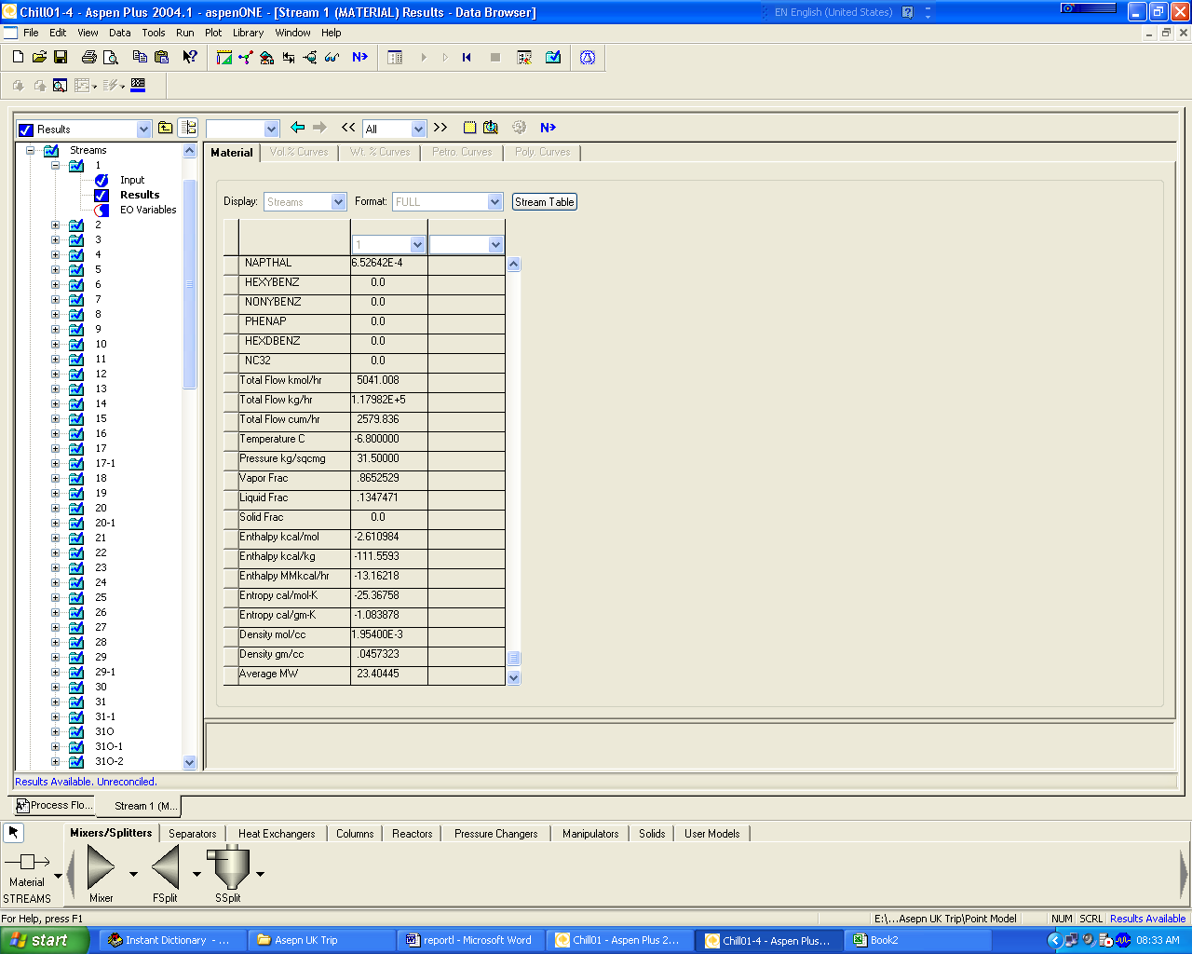

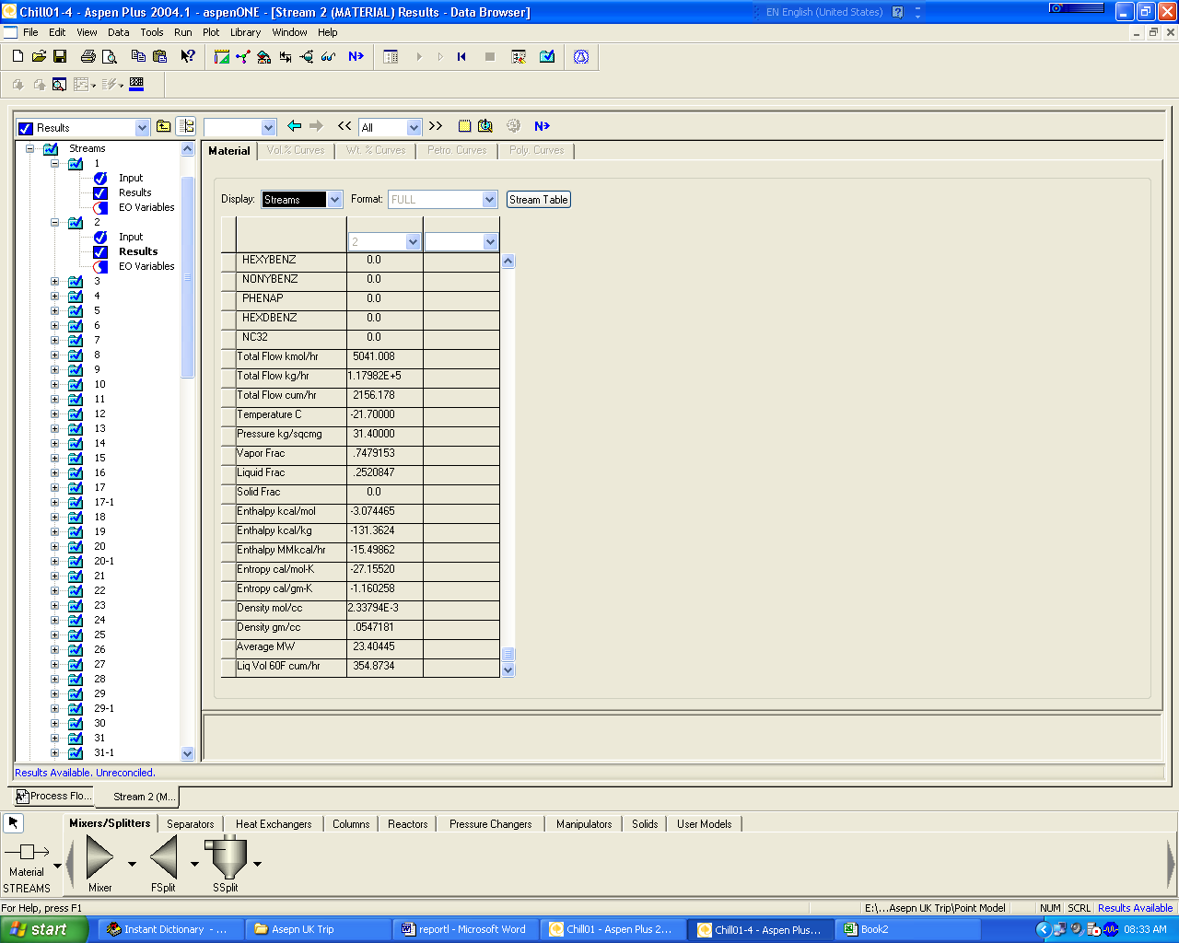
將流體密度、流體壓力及流速帶入方程式(2)可知K為0.1×0.0457323/(1.18E+05)2=3.29E-13。
利用Aspen Plus Calculator功能將方程式(1)寫入，則熱交換器E-1332的壓力將就會隨流速變化。
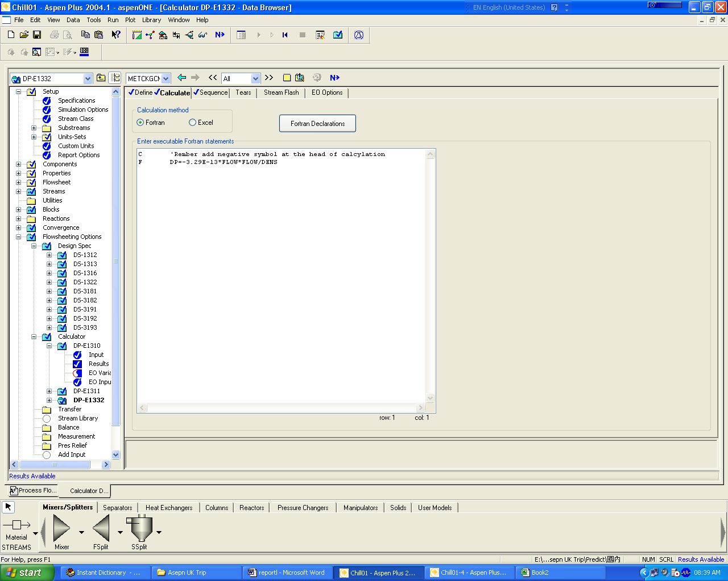
上述如何將壓差Predictable的例子，凡是類似的設備可仿照處理。
- 熱交換器UA
針對HeatX及MheatX的熱交換器可將其Predictable，Heater則不行，因為Aspen Plus 不會計算Heater熱交換器的UA，只有HeatX及MHeatX熱交換器才會。
以E-1329為例，UA值為30622.9252cal/sec-k，(請參考次頁上圖)
要將E1329轉成Predictable，只需將E1329的Type設定成Simulation，然後將Point Model求得UA填入Constant UA便可。(請參考次頁下圖)
如此UA固定後，熱交換器的Heat Duty會隨操作條件變化。
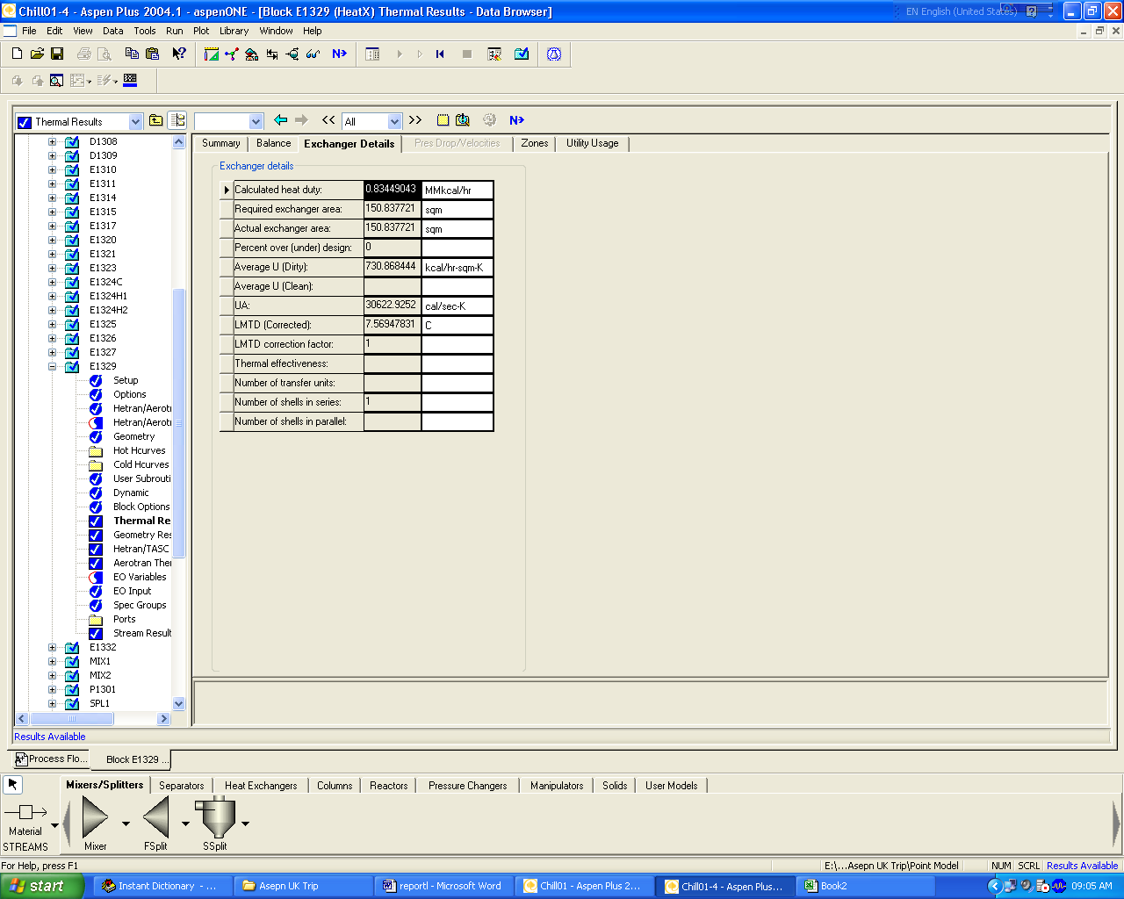

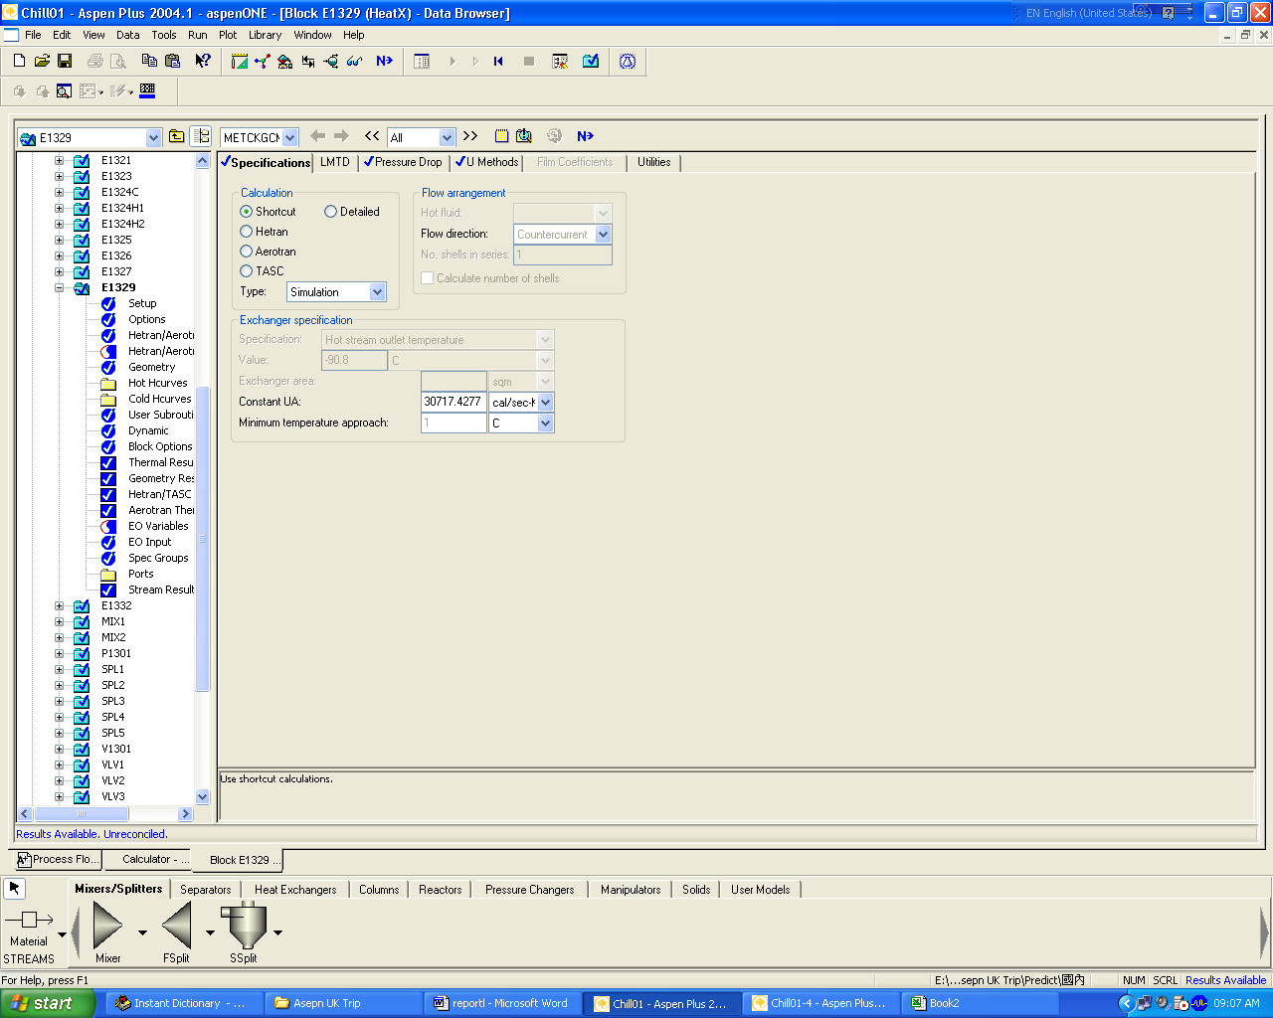
- 心得及建議
基本上，我覺得這次訓練獲益許多，許多先前檢視AspenTec模型時，所產生的疑問，在模型實作中，便一一了解。對一個化學工程出身的人而言，建模真的是很好的歷練，為什麼流量要設這樣？為什麼要放個Valve？背後往往牽扯到化工知識。在模型建置過程中，模型無法收歛或是結果無法符合要求時，通常軟體error message所能提供的的幫助有限，克服問題完全仰賴的是化工知識，以訓練內容中HP methane CH4 mole fraction無法符合為例，要找出最後關鍵因素是E-1329出口TI-13102的溫度太高，牽扯到的因素便有
- E-1324一路到E-1325的溫度壓力。
- D-1308、D-1307及D-1309的溫度或壓力。
- V-1301板數。
- V-1301塔頂回流量。
- V-1301進料vapor fraction。
- V-1301塔底再沸器Duty。
- V-1301進料位置。
要知有哪些因素需化工知識，找出最後因素要靠Try and Error，再由軟體計算出來的數據結合工程師專業判斷，才能找出最後關鍵因素，即使AspenTech專案工程師亦無法當下找出問題之所在。
此外從模型建置過程可看出，Aspen Plus模型並不是萬能的，許多溫度壓力都以實際工場數據作為設定值，例如熱交換器的出口溫度、塔槽壓力等等，而且是特定時間的工場數據，以四輕模型的為例，就是2005/10/26及2005/10/27兩天的，若是工場數據偏離這兩天數據太多，要用這個模型去摹擬，模型一定無法收斂，此時工程師一定介入調整模型，簡單一點就是調整SPL的 Split fraction便可修正，複雜一點的，像是塔板增加或是換tray的形式，就可能要從新推算模型板數。模型本身是個靜態模型，它是用來模擬穩定狀態下的操作，我們也提供我們認為穩定操作的2005/10/26及2005/10/27資料作為為base建置模型，若是工場操作大幅改變，偏離既有穩態到另一個穩態，要以另一個穩態操作數據帶入既有穩態資料建置的模型自然不能收歛，所以要有一個觀念，模型不是各種狀態通吃。
模型中有許多溫度壓力等數據，因沒有測量儀器，須用假設值或是引用設計數據(也算假設值)，有時候甚至是儀器誤差，但我們仍用其作為的模型Tuning的參考數據，所以模型結果不可能完全符合實際工場操作數據，只能在盡量趨近某個數據下，例如產品組成或壓力，建構一個合理的模型。因此模型不能用來精確預測操作數據，只能作為用來預測趨勢，例如，改變某進料量，若要求實際工場的熱交換器的出口溫度能符合模型計算值是可遇不可求，但是溫度是增高或降低，熱交換器的Duty增或減，模型具有預測的能力。
從前述建模步驟可知，建模工程師除了對Aspen Plus軟體熟悉，需俱備化工知識，而且需有時間不斷的練習，經由練習發覺問題，再請教AspenTech工程師或再接受訓練，如此其技術才能生根。建模工程師是長時間培養的，若僅短期的訓練、身兼數職偶而使用一下軟體或是未經摸索思考，工程師技術養成是有限的。
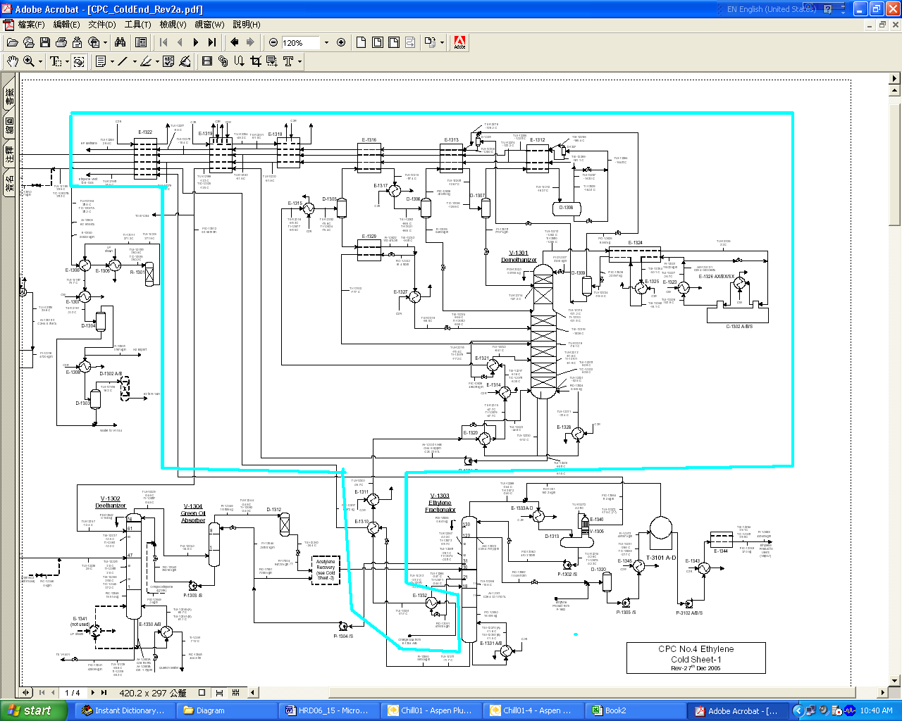
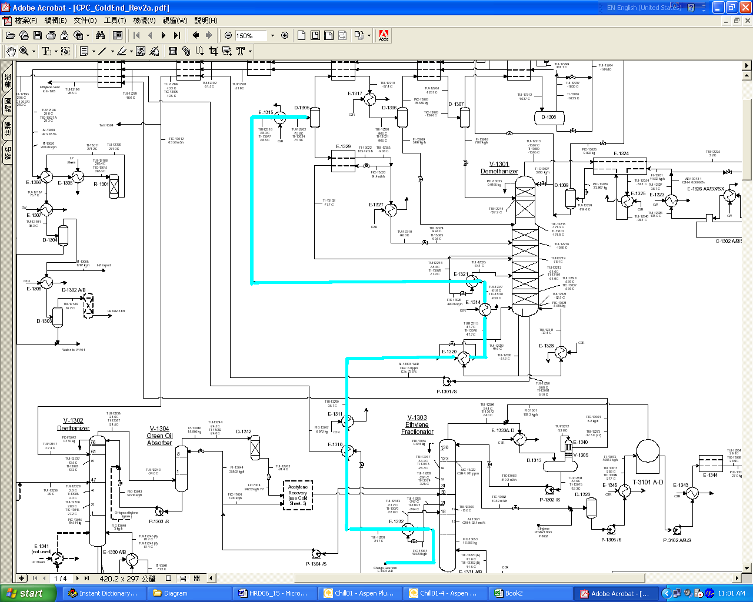
圖二
圖三
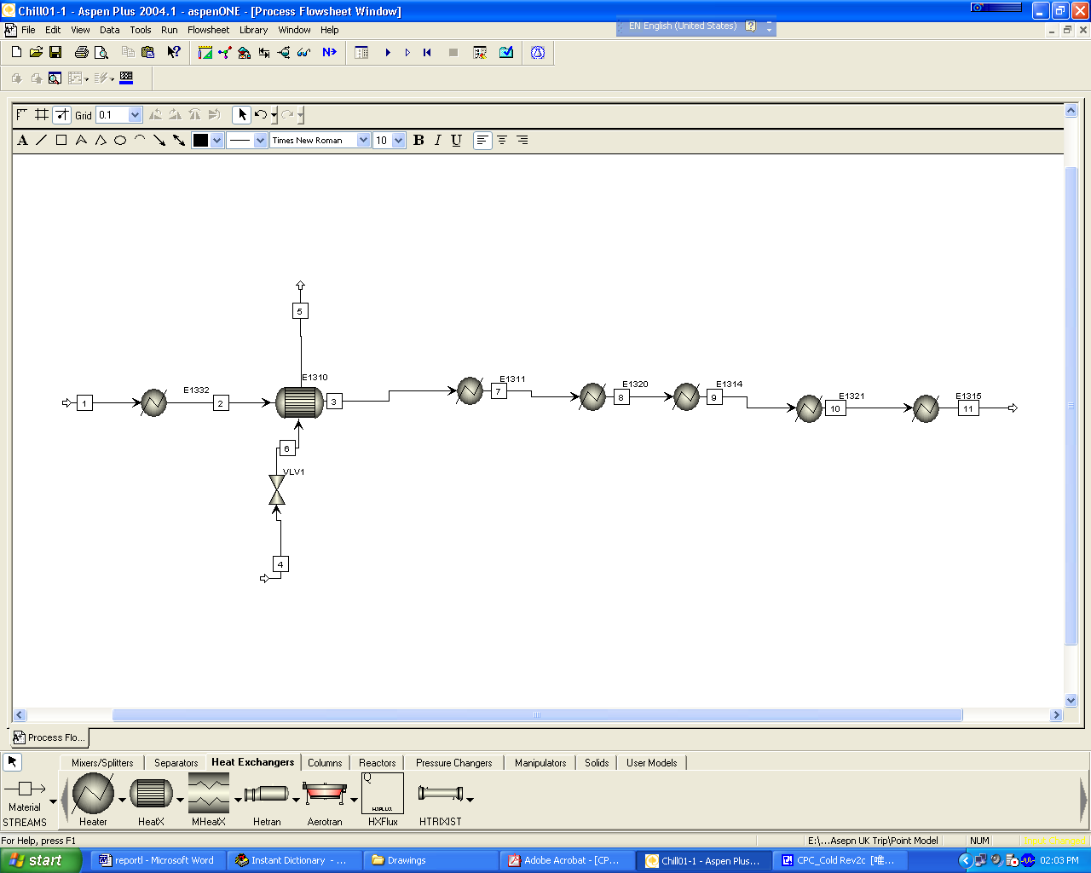
圖四
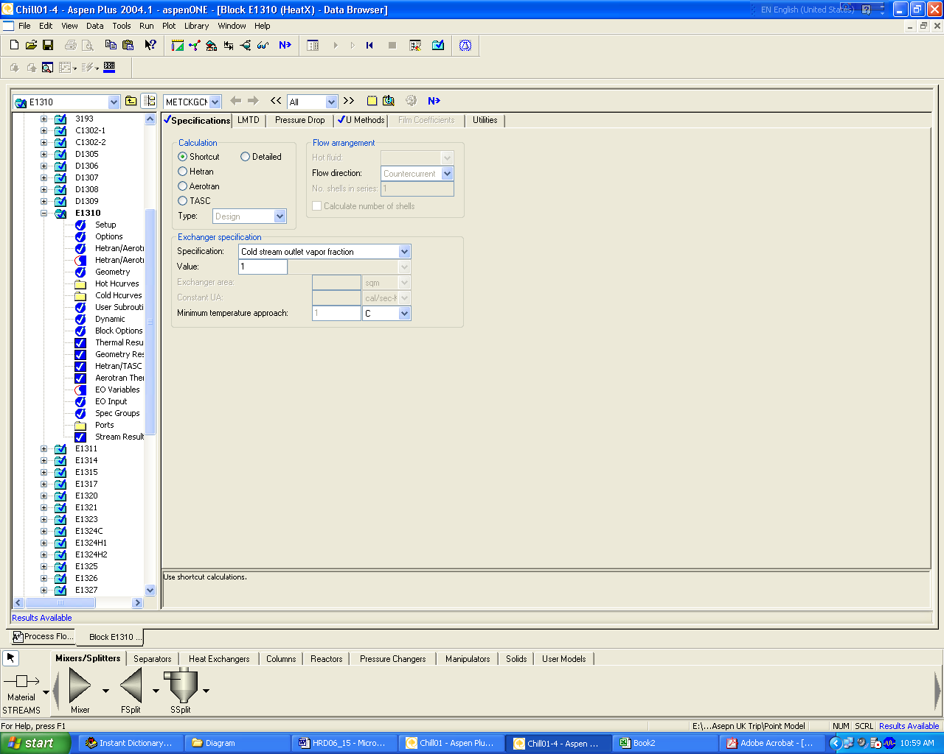
圖五
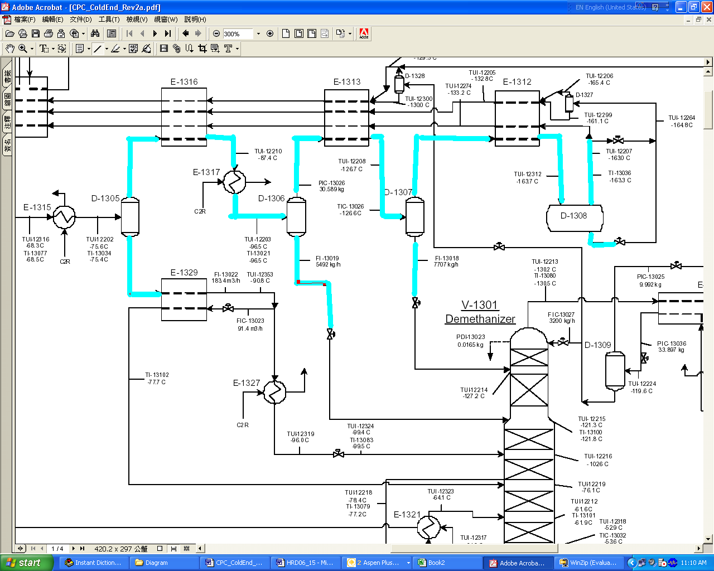
圖六

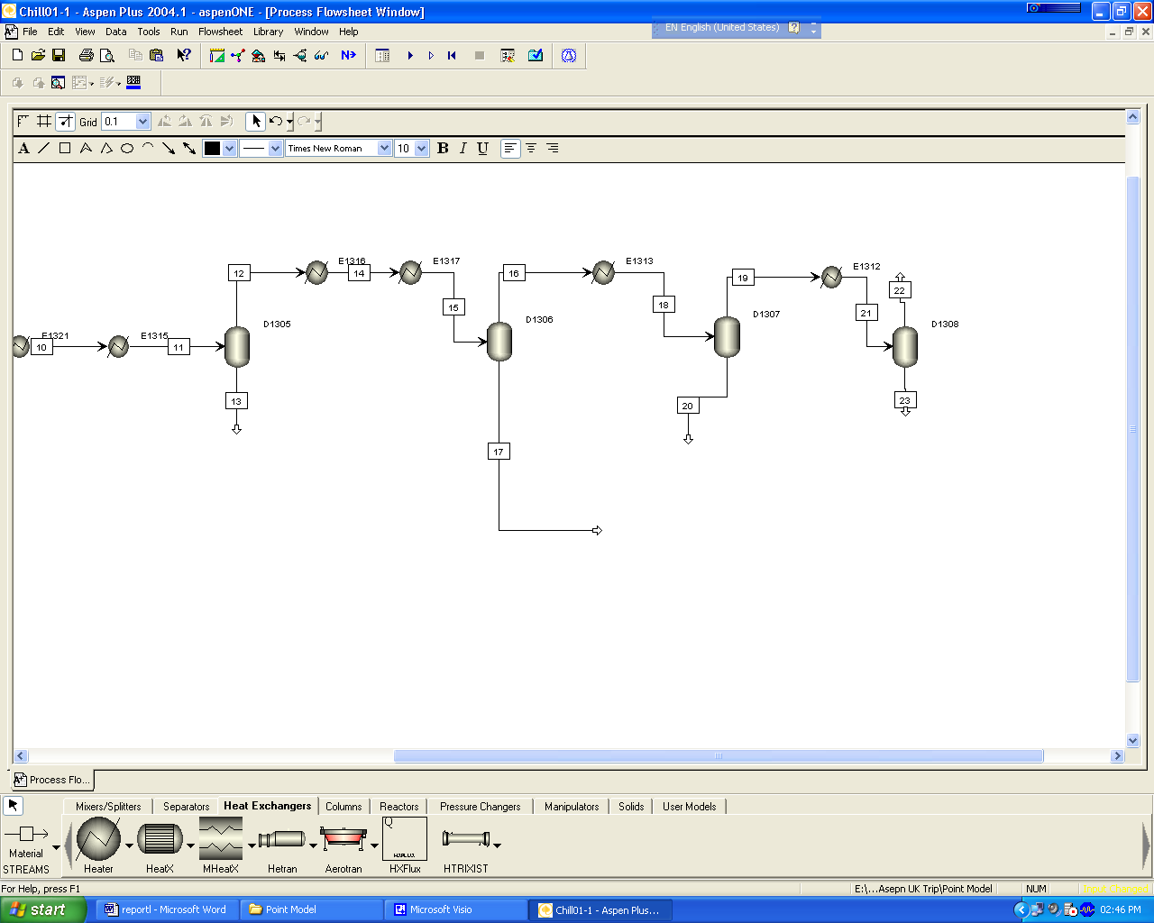
圖七
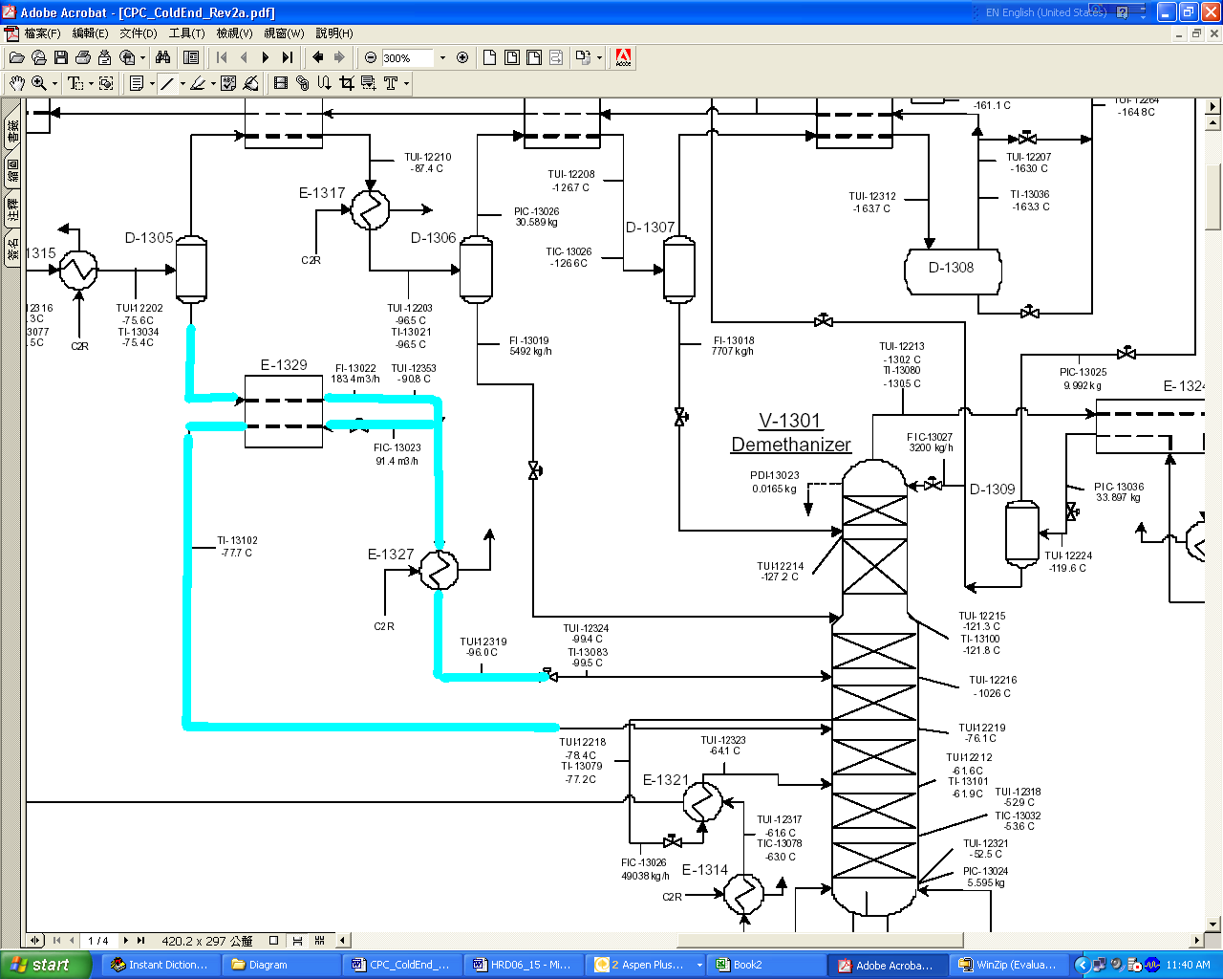
圖八

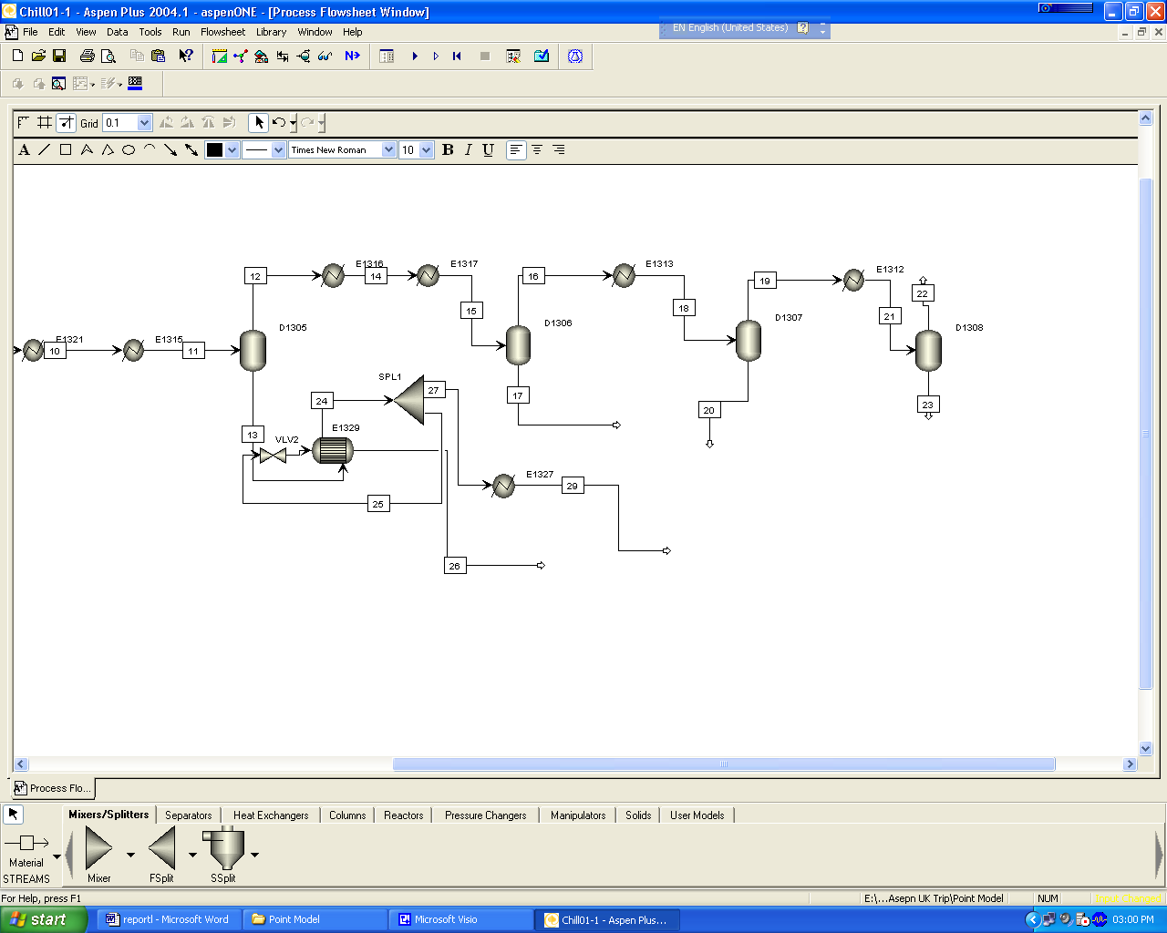
圖九
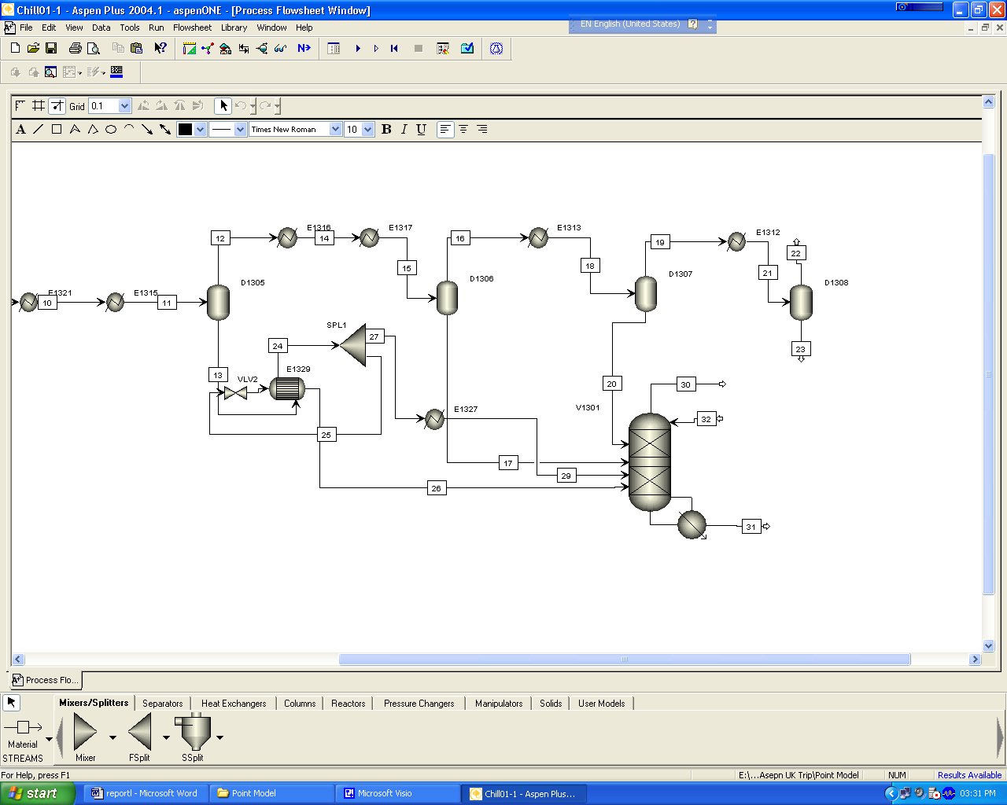
圖十

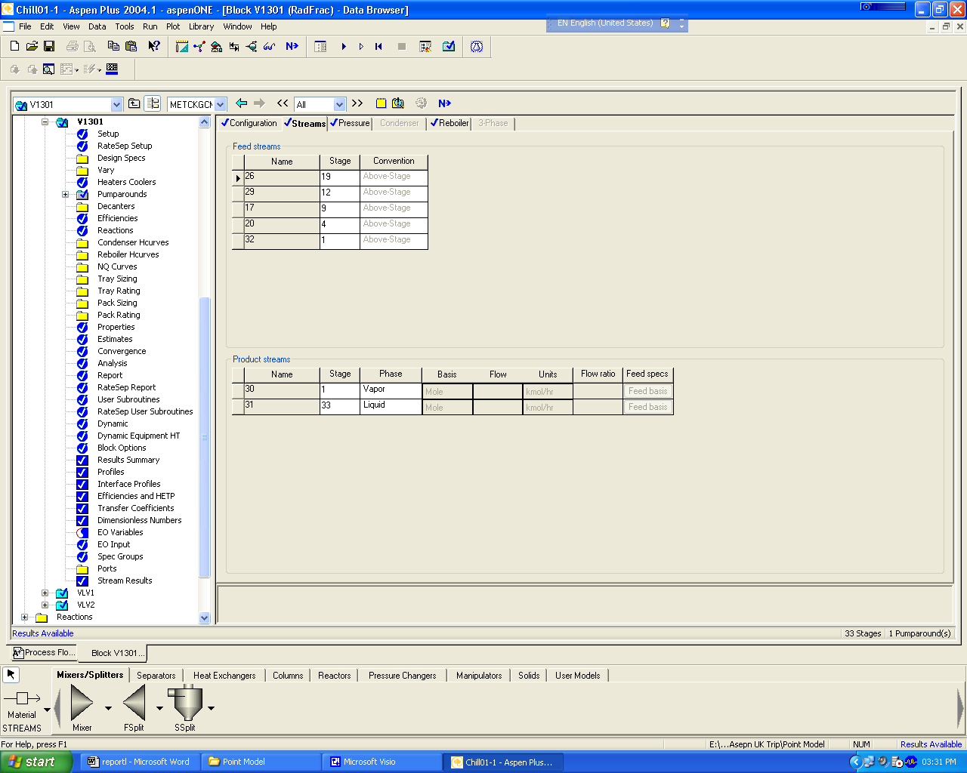
圖十一
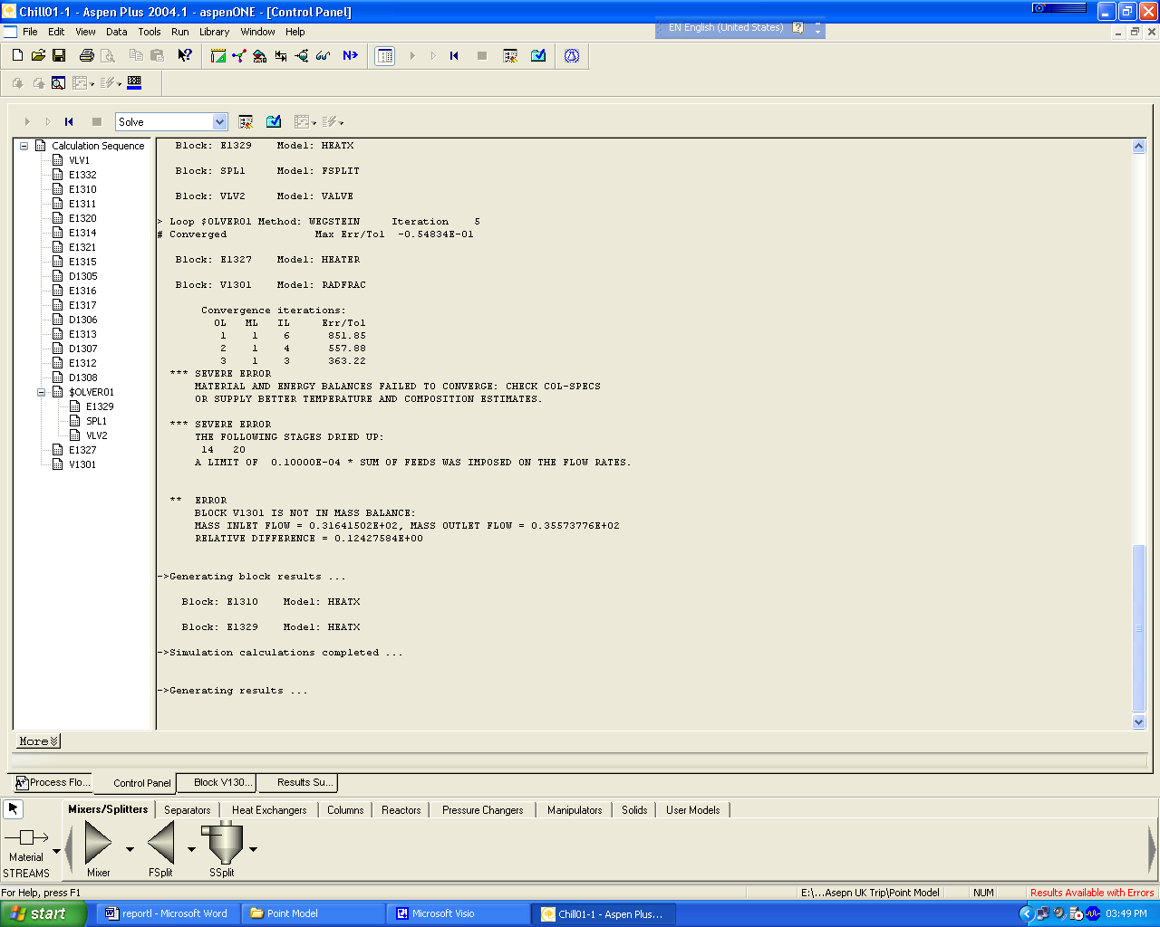
圖十二

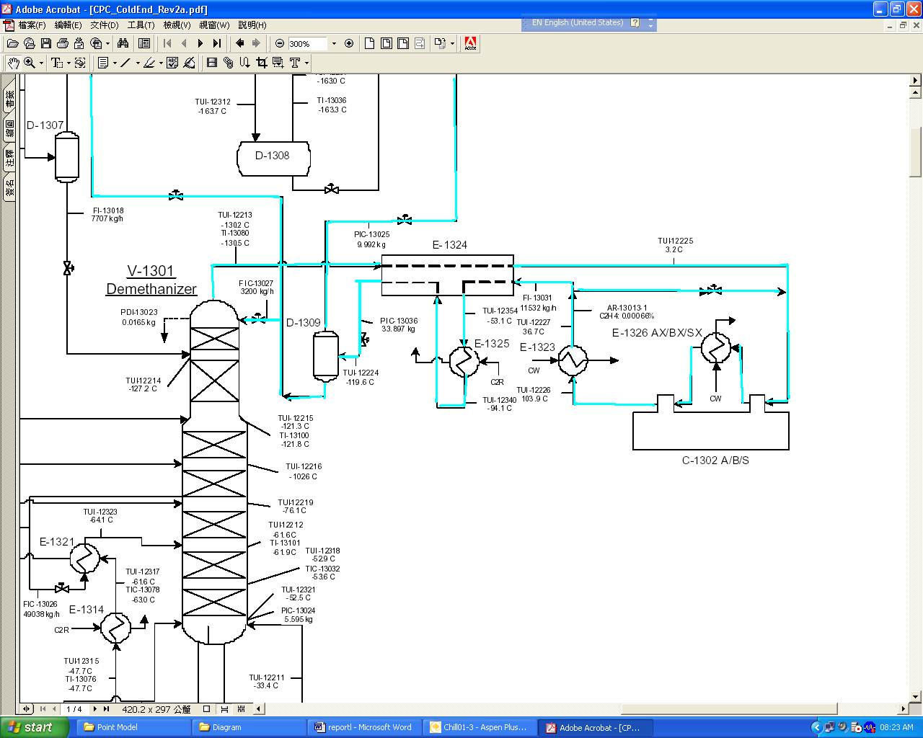
圖十三
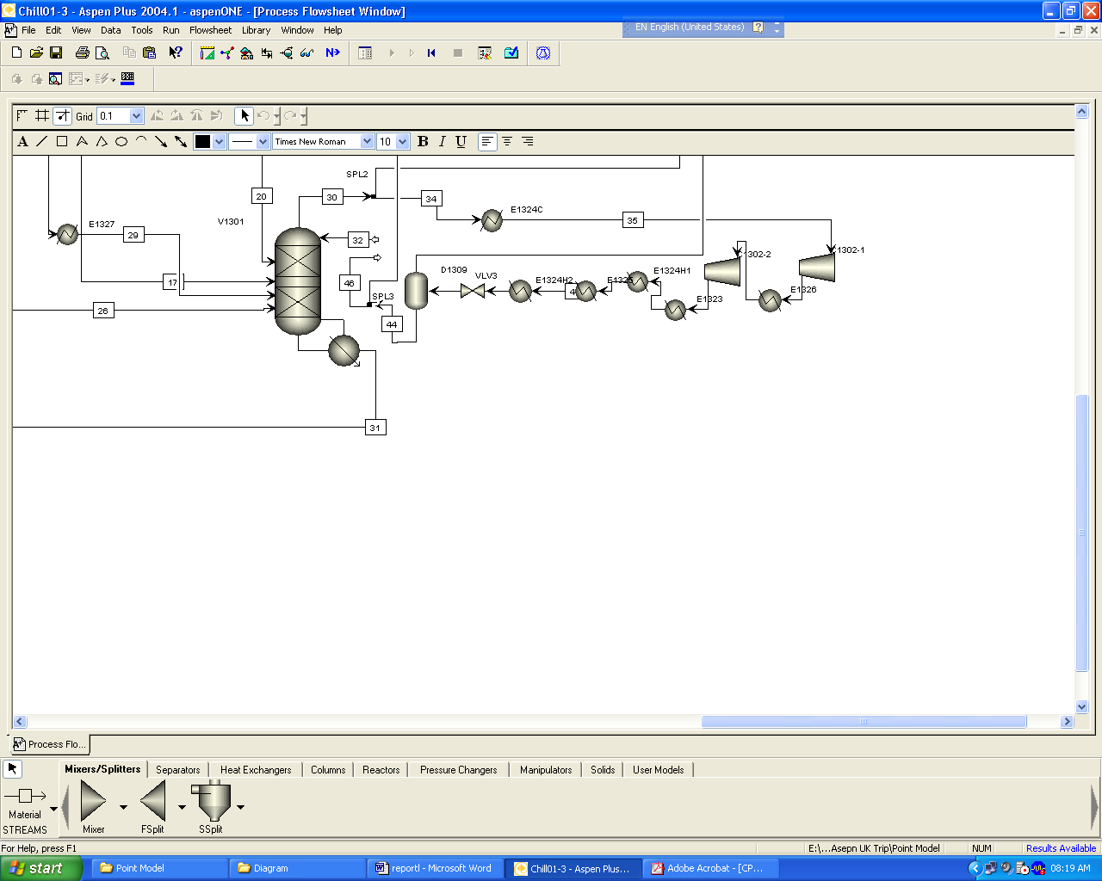
圖十四

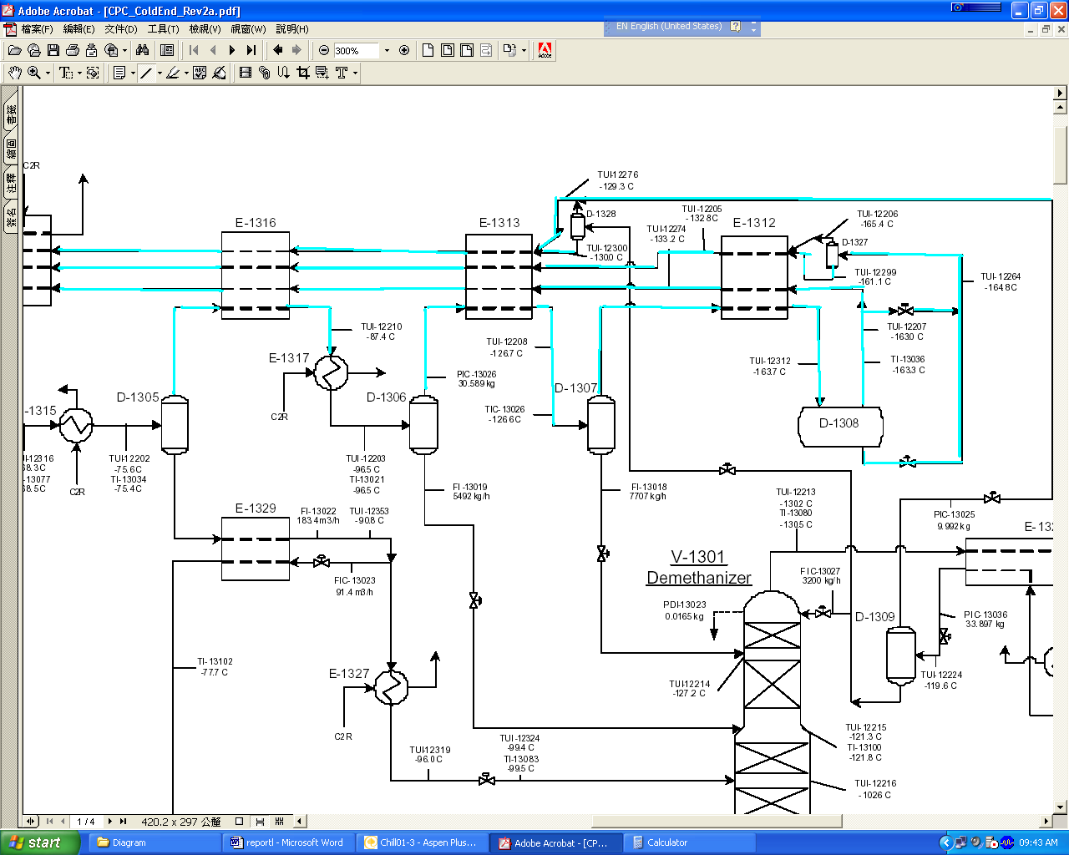
圖十五
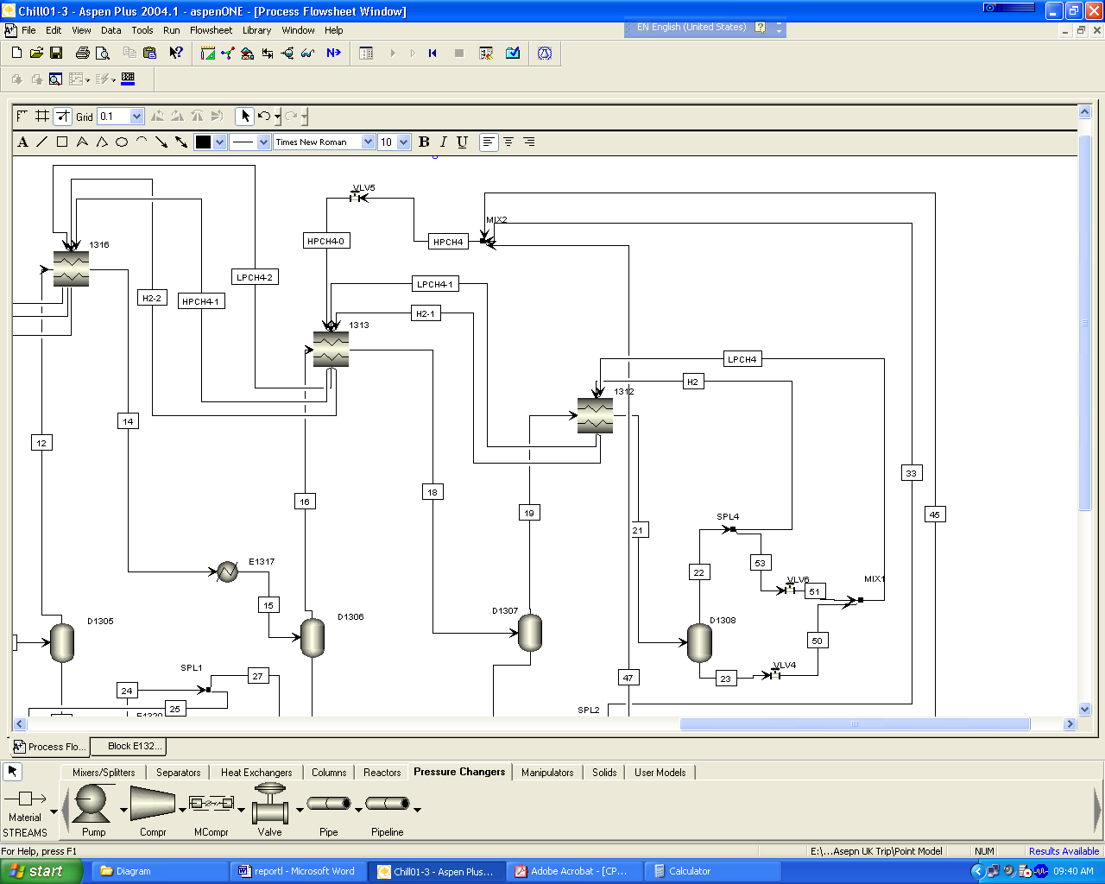
圖十六

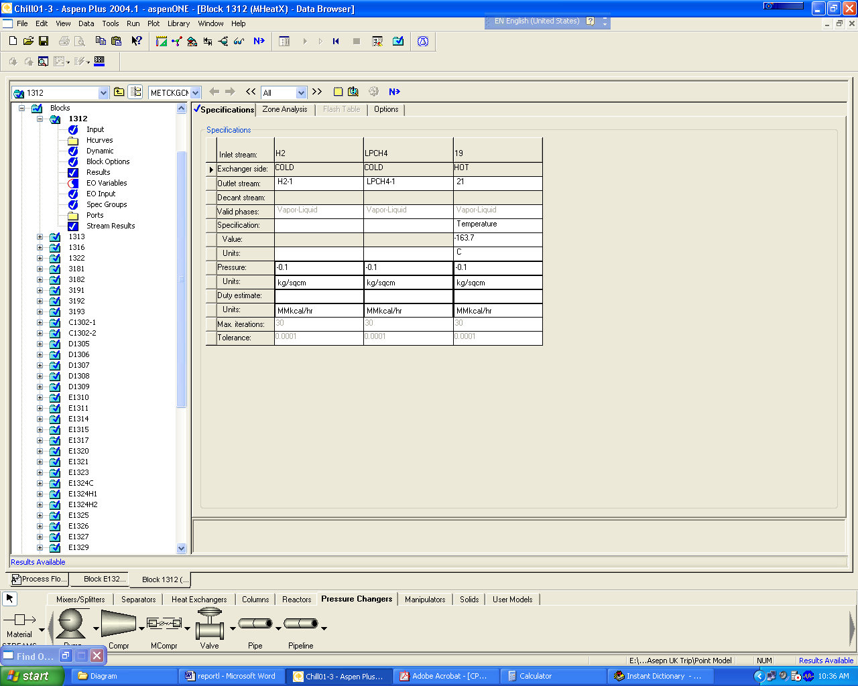
圖十七

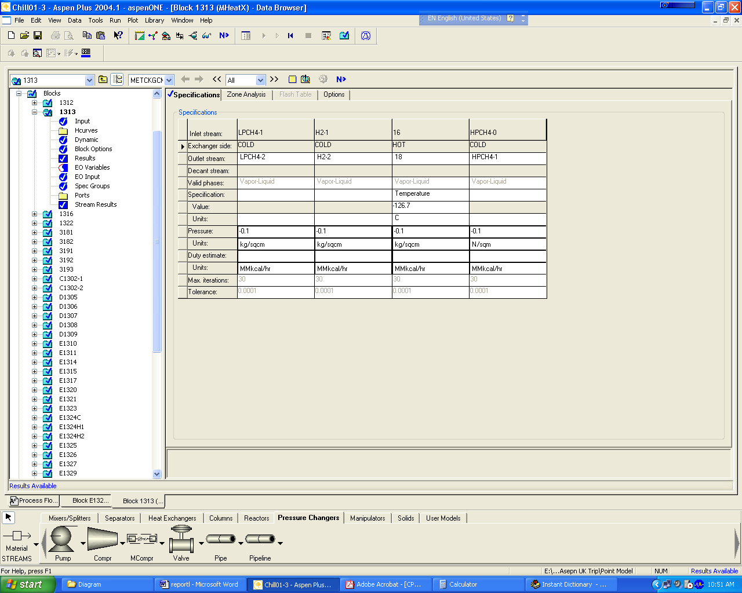
圖十八

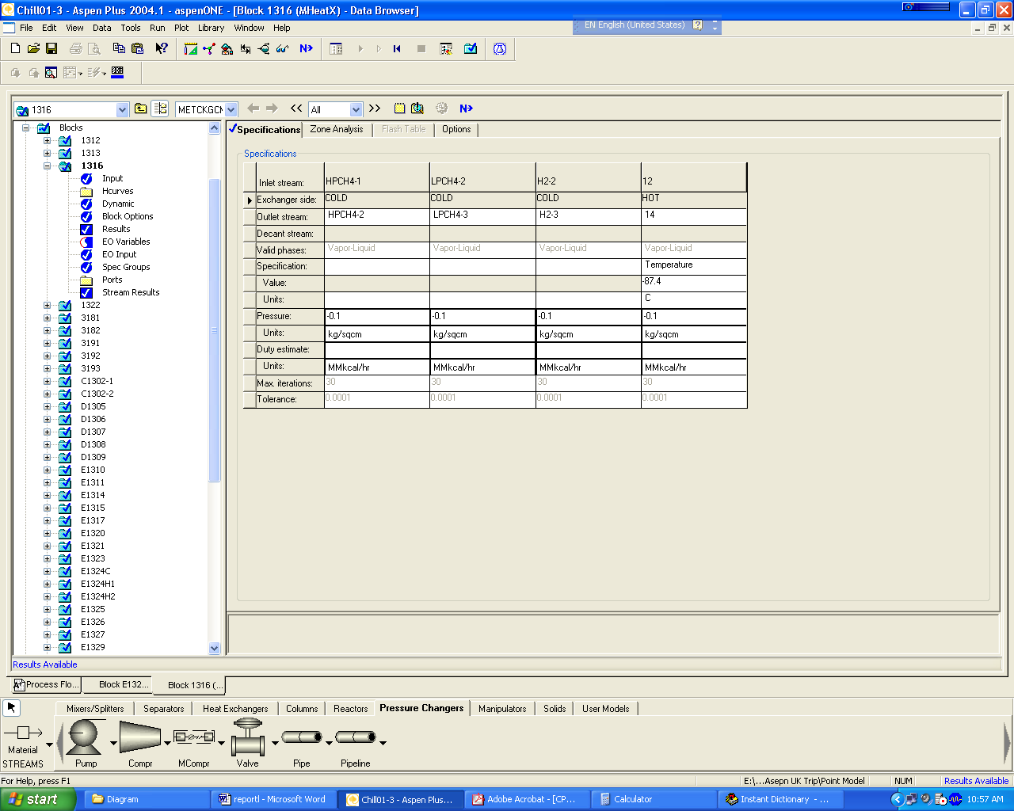
圖十九
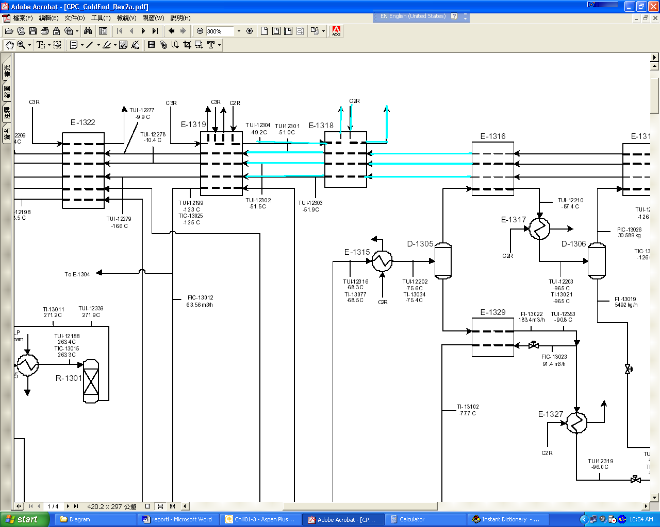
圖二十
圖二十一
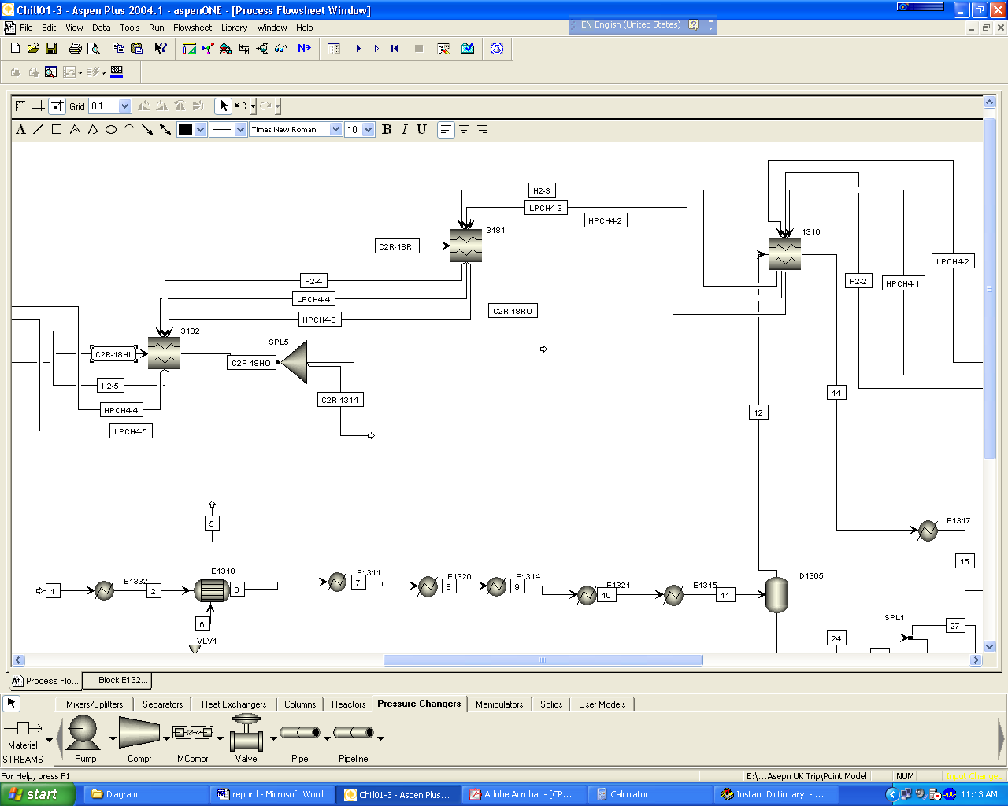
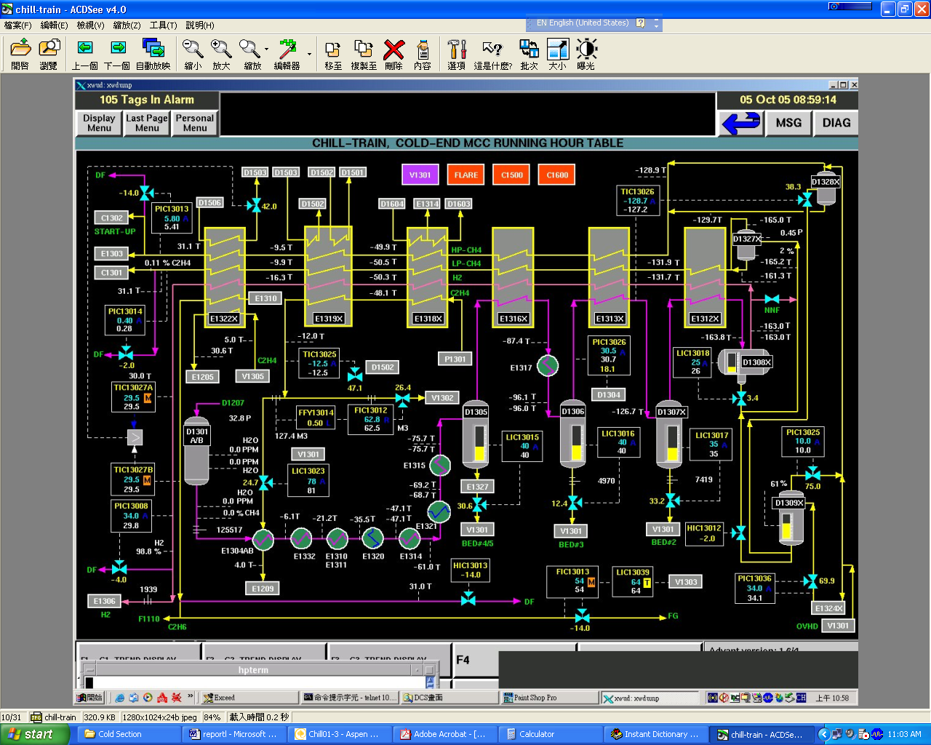
圖二十二

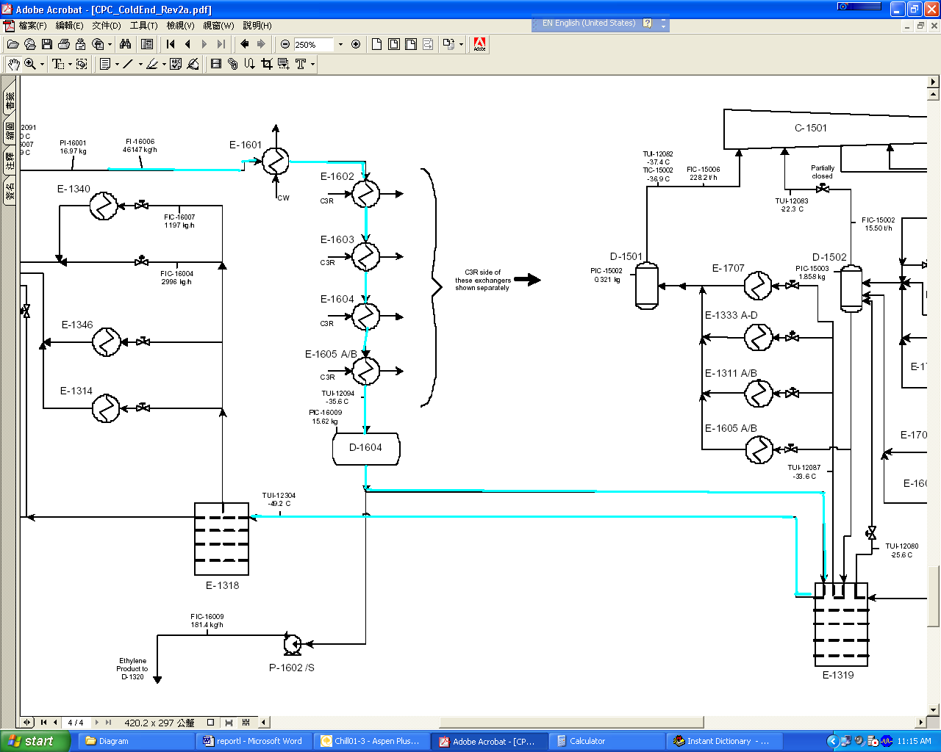
圖二十三
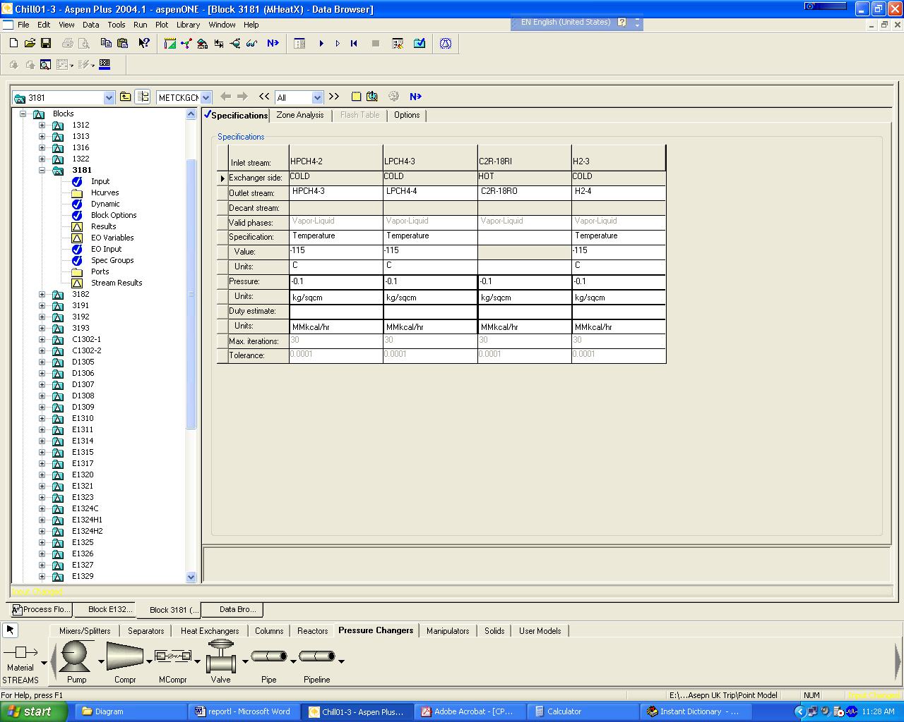
圖二十四

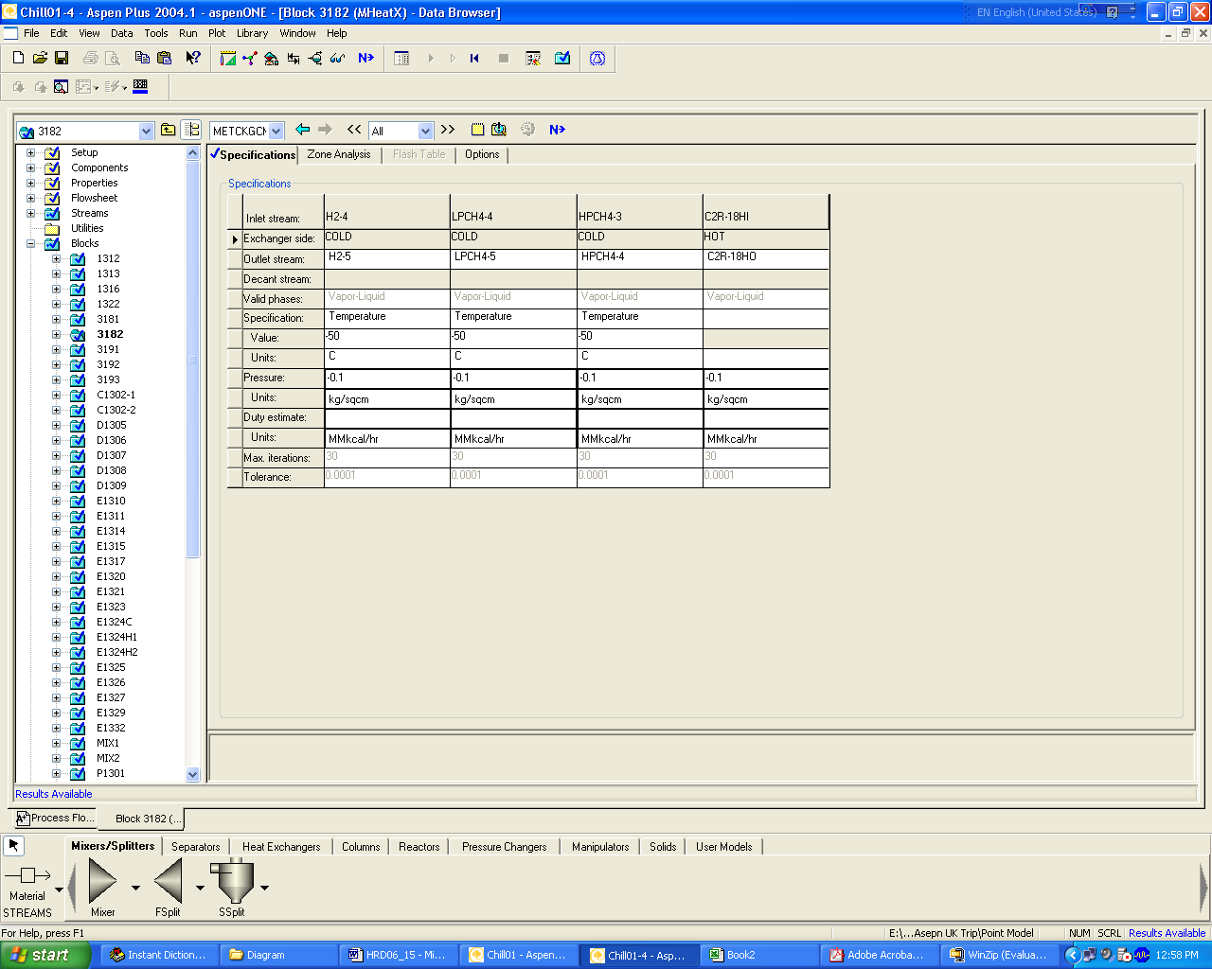
圖二十五
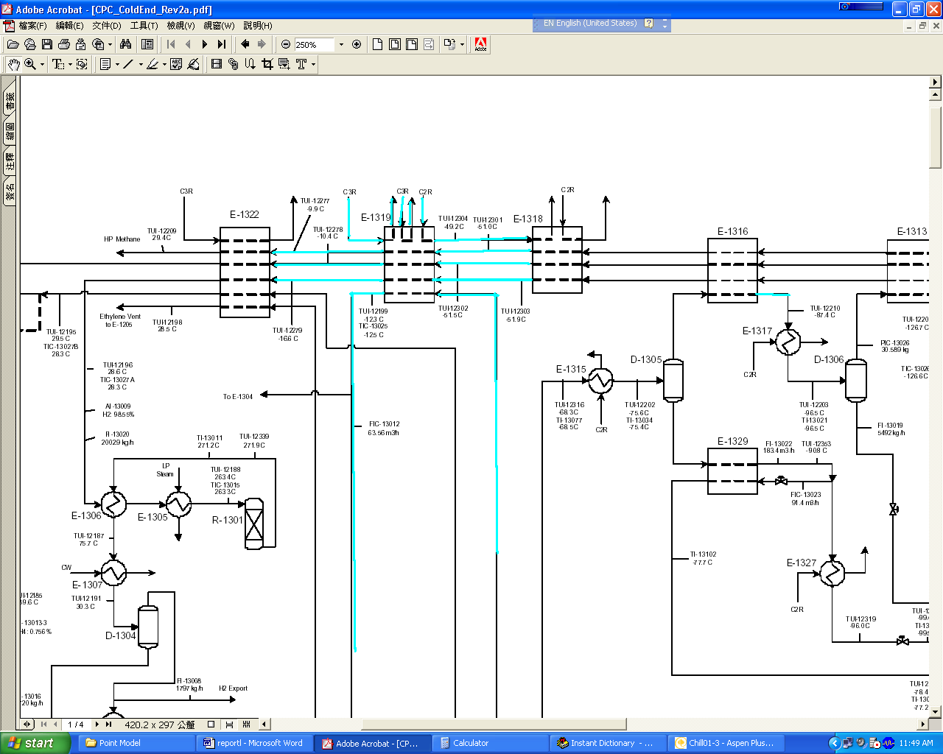
圖二十六

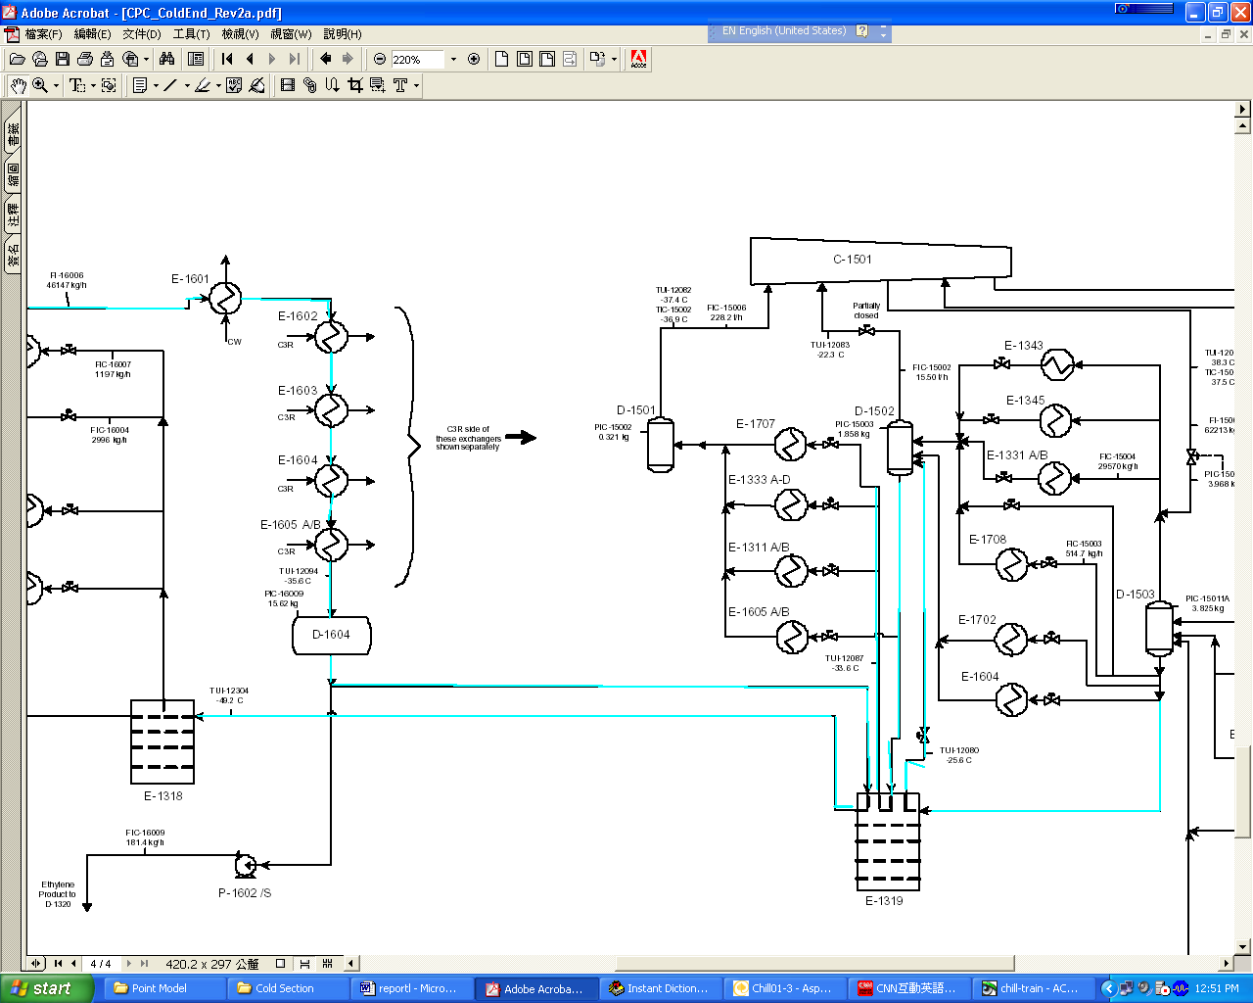
圖二十七
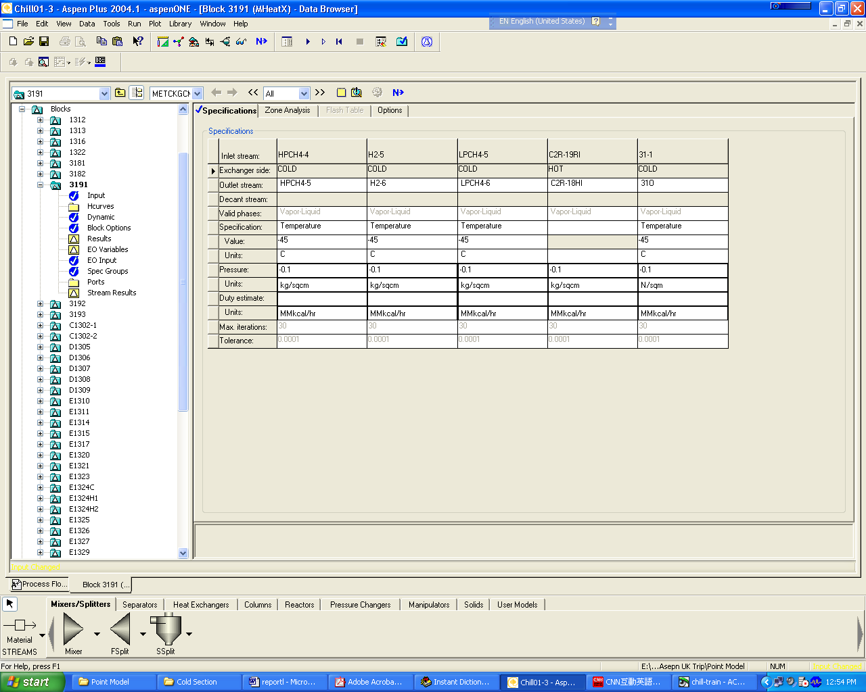
圖二十八

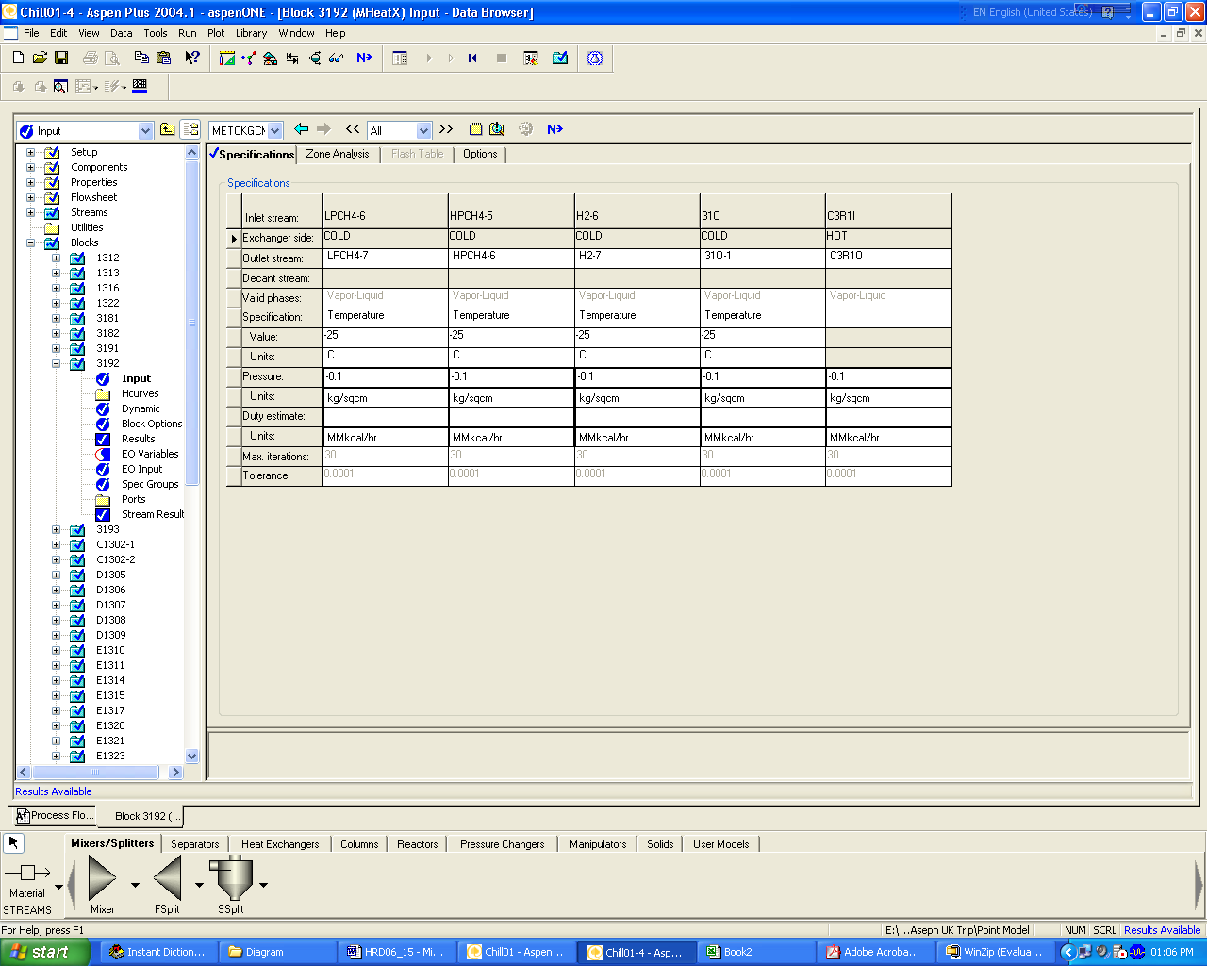
圖二十九
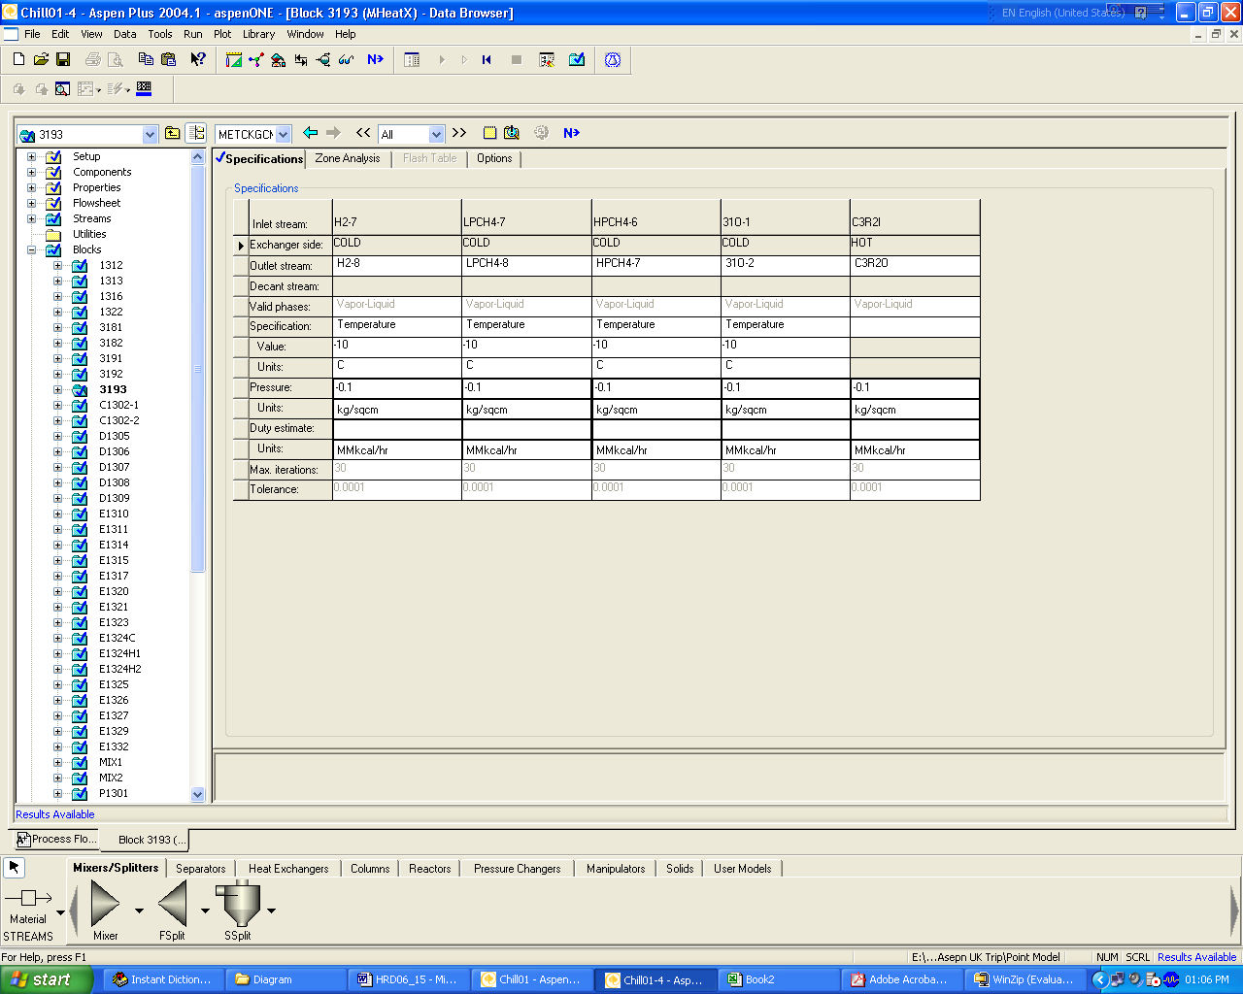
圖三十

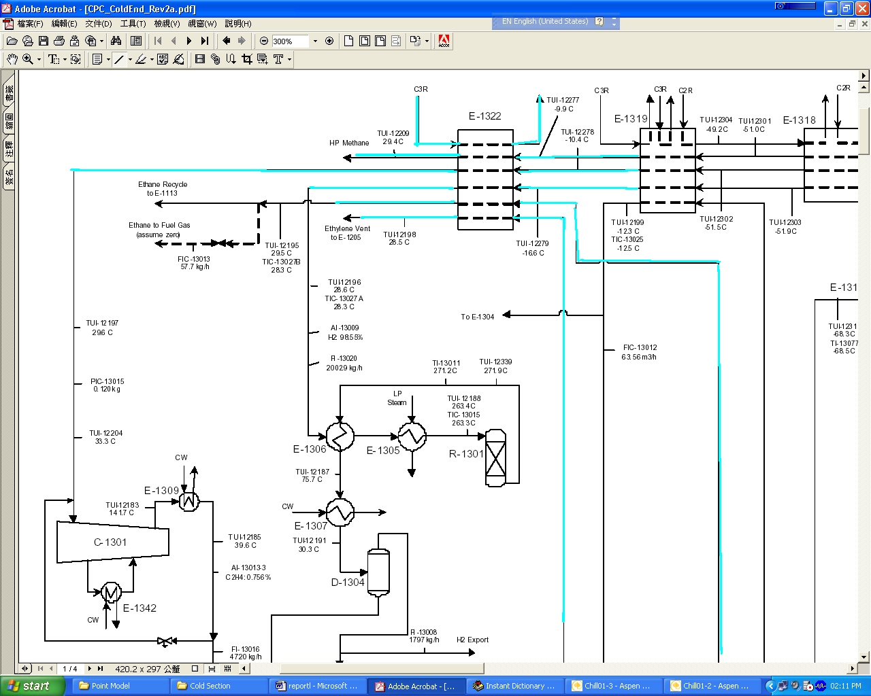
圖三十一
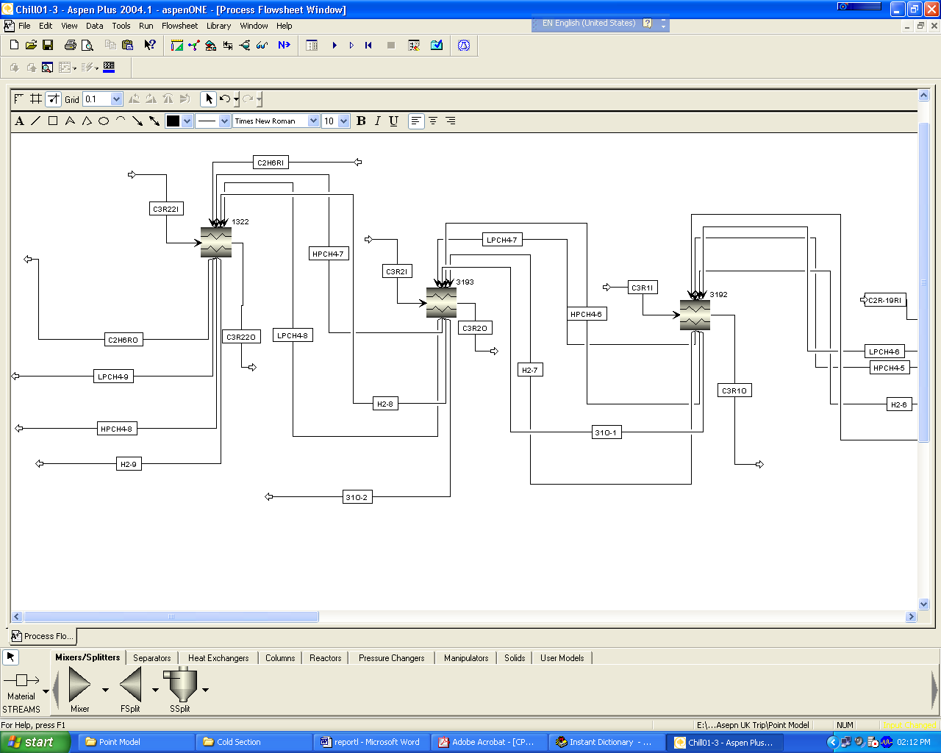
圖三十二
圖三十三

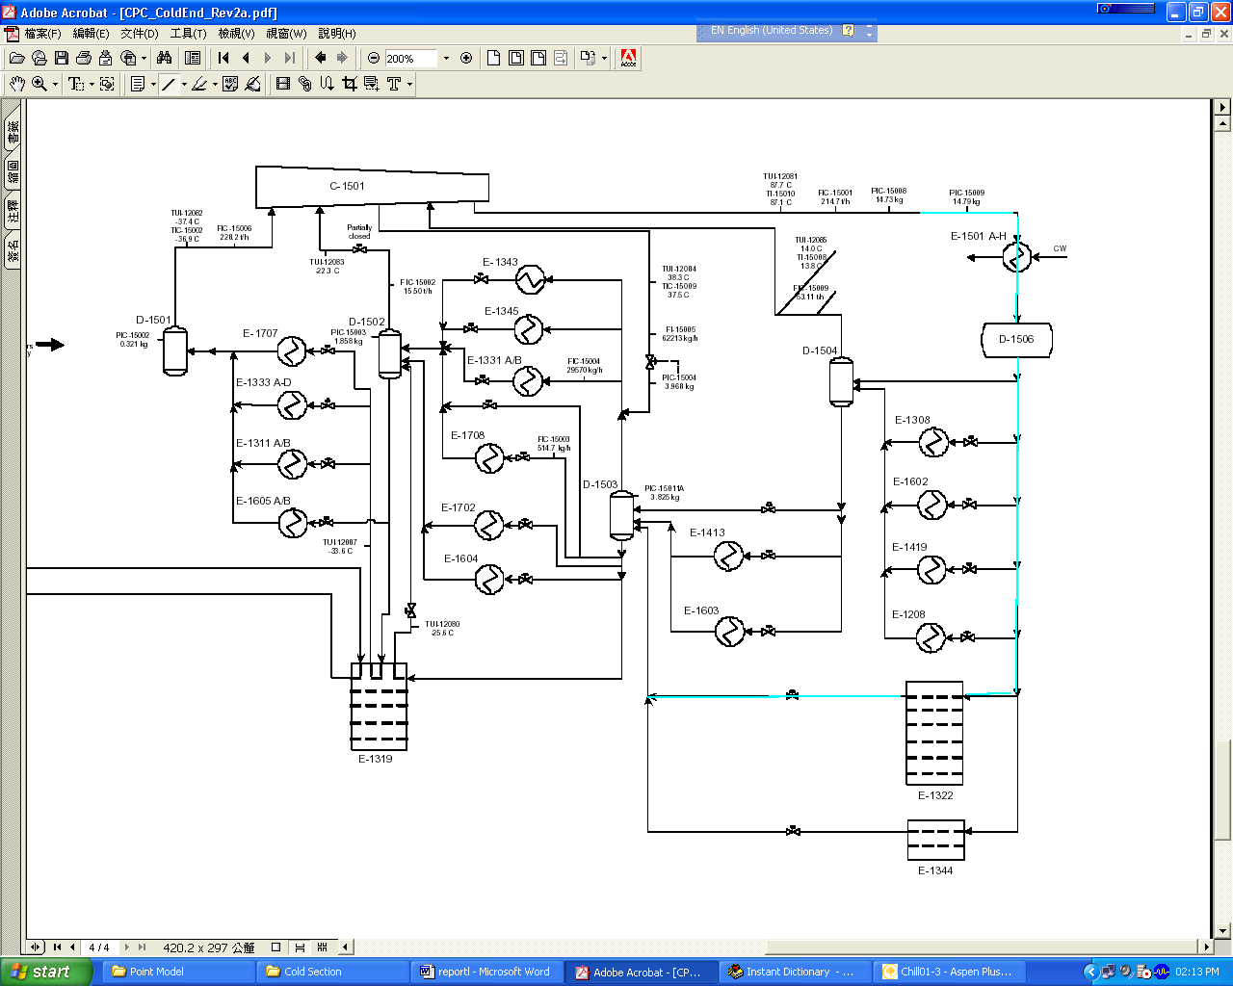
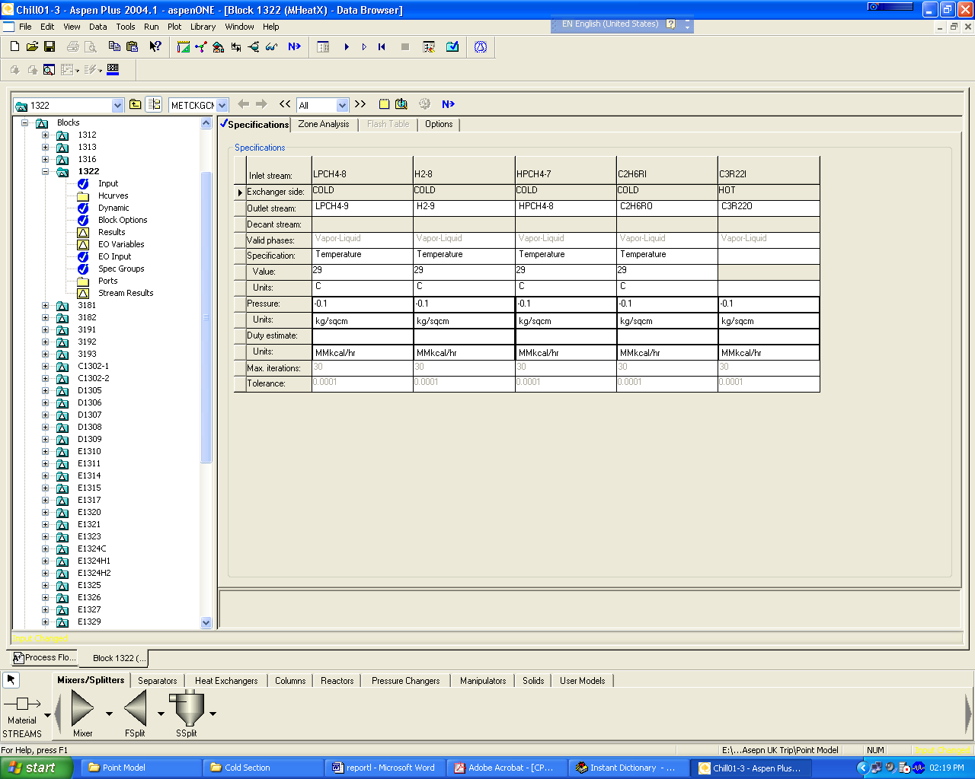
圖三十四

